Sveučilište u Zagrebu

Prirodoslovno-matematički fakultet

Vesna Gulin
Horizontalna i vertikalna heterogenost obraštaja sedrene barijere

Zagreb, 2011.

Ovaj rad izrađen je u Zoologijskom zavodu, Biološkog odsjeka Prirodoslovno-matematičkog fakulteta Sveučilišta u Zagrebu pod vodstvom doc.dr.sc. Renate Matoničkin Kepčija i predan je na natječaj za dodjelu Rektorove nagrade u akademskoj godini 2010/2011.

Sadržaj rada

1. UVOD 1
1.1. Naseljavanje i trofička strukutra perifitona 1
1.2. Čimbenici u razvoju perifitona 2
1.2.1 Nutrijenti 2
1.2.2. Svjetlost 3
1.2.3. Brzina strujanja vode 3
1.2.4 Primarna produkcija 4
1.3. Uloga perifitona u procesu osedravanja 5
1.4. Trepetljikaši u modelima studija perifitona 6
1.5. Umjetne podloge u istraživanju perifitona 7
2. HIPOTEZA 7
2.1. Radna hipoteza 7
3. OPĆI I SPECIFIČNI CILJEVI RADA 8
3.1. Ciljevi istraživanja 8
3.2. Područje istraživanja 9
3.2.1. Istraživana postaja 9
4. MATERIJAL I METODE 10
4.1. Umjetne podloge 10
4.2. Plan rada i uzorkovanje 11
4.3. Mjerenje abiotičkih čimbenika 12
4.3.1. Mjerenje hidroloških čimbenika 12
4.3.2. Mjerenje fizikalno-kemijskih čimbenika 12
4.4. Uzorkovanje i obrada perifitona 13
4.5. Indirektno mjerenje primarne produkcije 14
4.5.1. Analiza klorofila a 14
4.6. Statistička analiza podataka 15
5.0. REZULTATI 16
5.1. Abiotički čimbenici 16
5.1.1. Hidrološki čimbenici 16
5.2 Fizičko-kemijski čimbenici 16
5.3. Klorofil a 18
5.4. Struktura i sastav perifitonske zajednice 19
5.5. Analiza trepetljikaša u zajednicama obraštaja 26
5.5.1. Svibanj 29
5.5.2. Lipanj 32
5.5.3. Listopad 34
5.5.4. Studeni 36
5.6. Usporedba broja svojti i brojnosti između zajednica 39
5.7. Sličnost obraštajne zajednice na različitim mikrostaništima 40
6.0. RASPRAVA 42
7.0. ZAKLJUČAK 46
ZAHVALA 47
8.0. POPIS LITERATURE 48
9.0. SAŽETAK 54

UVOD

Naseljavanje i trofička strukutra perifitona

OBRAŠTAJ je kompleksna zajednica organizama (bakterije, protisti, gljive, manji beskralježnjaci) koja se razvija na supstratu biotičke ili abiotičke prirode, na graničnoj površini stalno ili povremeno izloženoj vodi. (Palmer i White 1997)
Organizmi koji sudjeluju u stvaranju takve zajednice razlikuju se u brzini kolonizacije, izvoru hrane i načinu hranjenja te položaju u hranidbenoj mreži. Battin i sur. (2003) ističu bakterije kao prve kolonizatore na supstratu koji potom sljedeće naseljavaju alge kremenjašice te nakon nekoliko dana i prve praživotinje. Bakterije bi se stoga u fenomenu obraštaja mogle smatrati „pionirima razvoja“. Egzopolimeri njihovog ekstracelularnog matriksa (ECM) većinom proteinskog i lipidnog sastava (Becker 1998) čine trodimenzionalnu strukturu obraštaja (Palmer i White 1997) dok mukopolisaharidi koje luče alge kremenjašice dodatno stabiliziraju sediment. (Winsborough 2000) Među praživotinjama koje slijede kolonizaciju, prvi se javljaju autotrofni bičaši (Railkin 1995, Strüder-Kypke i Schönborn 1999), potom sluzavci i sitni trepetljikaši, a kao posljednji karnivorni te omnivorni trepetljikaši (Worner i sur. 2000). Takav slijed prati i promjena u trofičkoj strukturi pa su prvi kolonizatori najčešće pripadnici trofičke kategorije P (prema Pratt i Cainrs 1985) (engl. Photosyntethyc autothrops) fotosintetski autotrofni organizmi, njih slijede bakteriovorni i detritivorni organizmi skupine B (engl. Bacterivores-detritivores) koji su ujedno i najraznolikija te najoubuhvatnija skupina. Pripadnici ostalih kateogrija (S-saprotrofi, A-algivori, N-neselektivni omnivori, R-predatori) javljaju se kasnije s manjim brojem vrsta. Proces nastanjivanja supstrata suviše je kompleksan da bi se pripisao samo sukcesiji. Ona jest početna faza kolonizacije bakterijama, ali slijedi je mnogo složenija faza koju pokušavaju objasniti mnogi modeli. MacArthur i Wilson (1967), Franco i sur. (1998). razlikuju ranu i kasnu fazu naseljavanja te ističu važnost inter/intraspecijske kompeticije odnosno predatorstva. Njihov ekvilibrijski model predaje veliku važnost okolišnim uvjetima poput količinenutrijenata, odnosno trofije sustava. Ekvilibrij se brže dostiže u lotičkim sustavima većeg stupnja trofije (Strüder-Kypke i Schönborn 1999, Railkin 1995, Wilbert 1996). Jackson pak (2003) ističe kompeticiju kao glavnu odrednicu strukture zajednice obraštaja i njene dinamike. Razlikuje kompeticiju na široj odnosno užoj skali u ovisnosti o potrebama populacije, a vrijednost iste mijenja se s vremenom.

Čimbenici u razvoju perifitona

Zajednica obraštaja vrlo je osjetljiva na uvjete okoliša. Wimpenny i sur. (2000) izdvajaju osnovne čimbenike:
- Mjerni fizikalno-kemijski čimbenici (građa podloge, temperature vode, Ph vrijednost, količina otopljenog kisika, vrijednost i trajanje insolacije)
- Mehanički procesi (otplavljivanje, pričvršćivanje)
- Stohastički procesi (slučajne promjene biotičkih/abiotičkih uvjeta, primarna kolonizacija)
- Vremenske promjene (promjene raznih fizikalno-kemijskih čimbenika koje mogu biti dnevno-noćne, sezonske)
- Unos–iznos (unos strane materije iz okoline u sustav-glina,pijesak)
- Genotipski čimbenici , deterministički fenomeni

1.2.1 Nutrijenti

Količina nutrijenata u lotičkim sistemima tijekom godišnjeg razdoblja varira u ovisnosti o temperaturi, biološkoj razgradnji, učestalosti poplava (Lohman i sur. 1992), antropogenom utjecaju u vidu korištenja veće količine umjetnih gnojiva, dodatnih nutrijenata (Lowe sur. 1986) pesticida i herbicida u obližnjim poljoprivrednim područjima. Povećana koncentracija dušikovih spojeva NH₃-N, NO₂-N, NO₃-N značajno mijenja stopu biomase i abundancije za određene vrste trepetljikaša. (Gong i sur. 2005) Horner i sur. (1990) su pokazali važnost orto-fosfata kao ograničavajućeg čimbenika u razvoju biofilma na umjetnim podlogama prateći uz to i utjecaj promjene brzine strujanja te količinu suspendiranog sedimenta. Izlaganjem algi iz zajednice obraštaja uvjetima veće brzine stujanja dolazi do trenutnog smanjenja biomase. Veća koncentracija fosfata pospješuje, a povećani udio materijala u suspenziji smanjuje proizvodnju zajednice biofilma. Učinak mehaničkih procesa poput stupnja sjene te nemogućnosti pričvršćivanja uz intenzivnu makroinvertebratsku aktivnost mogu umanjiti učinak nutrijenata te dovesti do značajnijeg smanjenja biomase. (Welch i sur. 1992)

1.2.2. Svjetlost

Svjetlost predstavlja još jedan od iznimno važnih čimbenika razvoja i strukture zajednice obraštaja. Količina svjetlosti neposredno uvjetuje strukturu zajednice tako da će pri dovoljno svjetla dominirati mikroalge, a smanjenje eufotičke zone ili pak potpuna tama rezultirati će većim udjelom heterotrofa odnosno anaerobnih bakterija. (Vermaat 2005) Alge kao primarne kolonizatore na supstratu svjetlost uvjetuje dvojako- svojim spektralnim sastavom dakle kvalitativno te intenzitetom- kvantitativno. (Goldsborough i sur. 2005) Da bi svjetlost stigla do supstrata mora “preživjeti” stupac vode stoga se i njezin spektralni sastav mijenja proporcionalno s dubinom. Smanjuje se udio plavog i crvenog dijela spektra, odnosno najvažnijih valnih duljina u procesu primarne produkcije. (Goldsborough i sur. 2005) Na ekstinkciju svjetlosti u stupcu vode utječe i prisutnost makrofitske vegetacije te suspendiranih čestica u vodi (koja je pak uvjetovana miješanjem vode, brzinom strujanja). S obzirom da je u formiranju zajednice perifitona nužna primarna kolonizacija algi (organizmi trofičke P kategorije) i bakterija koji pripremaju podlogu za sljedeće kolonizatore, nije teško zaključiti da će razvoj zajednice, brojnost i struktura biti uvelike određeni svjetlošću kao važnim abiotičkim čimbenikom.

1.2.3. Brzina strujanja vode

Brzina strujanja vode neizostavan je čimbenik dinamike razvoja obraštaja (Saravia i sur. 2001) koji uvjetuje tri fizička procesa: otplavljivanje, pričvršćivanje te prijenos hranjivih čestica. S većom brzinom strujanja pospješuje se otplavljivanje organizama iz zajednice, a utjecaj strujanja obrnuto je proporcionalan veličini pripadnika zajednice (Reider 1993). Premda možda na prvi pogled zbunjujuće- stopa pričvršćivanja kao i stopa otplavljivanja raste s brzinom strujanja vode. Razlog je manja debljina laminarnog sloja kroz kojeg se organizam mora transportirati da bi se domogao supstrata/podloge. Tanji laminarni sloj povoljno utječe i na transport hranjivih tvari jer povećava difuziju hrane kroz ionako inače siromašan sloj. (Saravia 2001) Pozitivan utjecaj veće brzine strujanja ipak prestaje ostvarenjem određene vrijednosti tzv. kritične brzine strujanja. Njezina vrijednost kreće se od 50 cm/s prema Horner i Welch (1981), ili pak 60 cm/s (Horner i sur. 1990). Istraživanja koja brzinu strujanja vode dovode u vezu s biomasom odnosno stupnjem razvoja autotrofne komponente su najčešće proturječna. Rezultati istraživanja Habdija i sur. (2000b) upućuju da se biomasa značajnije smanjuje s većom brzinom strujanja vode, dok Pitois i sur. (2001) bilježe porast biomase pri većim brzinama. Utjecaj brzine strujanja vode na heterotrofne članove zajednice obraštaja slabije je istražen, no i rezultati s tog područja prilično su proturječni. Primc-Habdija i sur. (2000) uočavaju manje trepetljikaša u uvjetima brže struje vode, no već prilikom sljedeće godine nailaze na suprotne rezultate. (Primc-Habdija i sur. 2001)

1.2.4 Primarna produkcija

Premda su mjerenja primarne produkcije algi u zajednicama perifitona mnogo složenija od fitoplanktonskih, (Hecky i Hesslein 1995) razvijeno je nekoliko različitih metoda u tu svrhu. Svaka od njih ima niz prednosti, ali i nedostataka, a konačni odabir subjektivan je, određen mogućnostima i specifičnim ciljem. Metoda mjerenja suhe tvari (engl. dry weight) jeftina je metoda procjene algalne biomase za koju je dostupna široka baza podataka , no nedovoljno precizna i nespecifična. Indirektna metoda mjerenja koncentracije klorofila a relativno je jeftina (ovisno o upotrijebljenom materijalu) te univerzalna za alge i biljke. No ipak toj metodi se može zamjeriti što se količina staničnog klorofila tokom rasta i razvoja značajnije mijenja. Prednosti metode mjerenja koncentracije ATP-a su osjetljivost na niske vrijednosti te primjenjivost u određivanju trofičke strukture i indeksa, ali i ATP kao i klorofil tokom staničnog razvoja značajnije varira te je uz to nespecifičan za alge. Posljednja metoda brojnosti vrsta/ biovolumena zahtjeva mnogo vremena, preciznost i vještinu onog tko ju provodi, no rezultira najdetaljnijim informacijama o strukturi i produktivnosti zajednice. (Stevenson 1996)

Uloga perifitona u procesu osedravanja

Neki suvremeni autori model razvoja obraštaja dovode u blisku vezu s procesom osedravanja, odnosno precipitacije kalcijevog karbonata u krškim tekućicama. Jedan od njih je i model spiralnog tipa razvoja kojeg predlaže Pitois i sur (2001).
SEDRA ili tuf je kalcijev karbonat istaložen (precipitiran) iz vode prilikom postignutih ograničavajućih uvjeta (temperature vode bliska temepraturi okoliša). (Ford i Pedley 1996) Kemijska jednadžba kojom bi se opisao ovaj proces prilično je jednostavna, no u prirodi ipak zahtijeva određene uvjete, odnosno fizičko-kemijske te biološke procese.

CaCO₃ + H₂O + CO₂ → Ca²⁺ + 2HCO₃ ⁻

Važnost abiotičkih (fizičko-kemijskih) čimbenika poput stupnja zasićenosti vode kalcijevim karbonatom, temperature, broja jezgara nukleacije za rast kristalića kalcita, količina primjesa u vodi (Zhang i sur. 2001) i dr. dolazi do izražaja u uvjetima bržeg toka vode, dok je u sporijim djelovima veća uloga biotičkih čimbenika poput prisutnosti organizama. (Pedley 2000) Veliki broj autora ističe neosporivu ulogu zajednice obraštaja u procesu osedravanja (Stilinović 1994., Primc-Habdija i sur. 1997). Već prethodno spomenuti polisaharidni ECM bakterijskih i cijanobakterijskih stanica se kalcificira te na taj način postaje središtem daljnje anorganske precipitacije. (De Farge i sur. 1996) Iako su cijanobakterije poput Phormidium crustatum (Pitois i sur. 2001) među najznačajnijim biomediatorima osedravanja, u novije vrijeme dokazana je i velika uloga makroinvertebratskih organizama poput ličinki tulara porodica Hydropsychidae, (Drysdale 1999) Limnephilidae (Gaino i sur. 2002.) te Chironomidae (Diptera), Philopotamidae (Trichoptera) itd. (Carthew i sur. 2003).

Trepetljikaši u modelima studija perifitona

Trepetljikaši (Ciliophora) čine izuzetno veliku skupinu praživotinja, koja je prema mnogima (Adl i sur. 2005) monofiletskog podrijetla. Do danas je opisano više od 8000 vrsta koje obitavaju u najraznolikijim staništima od slatkih i slanih vodenih do onih vezanih uz čestice tla. Prosječna veličina tijela kreće se od 10 µm do 4,5 mm. Većinom se radi o slobodno plivajućim organizmima, premda postoje i sesilni te zadružni oblici. Među glavnim obilježjima skupine osim prepoznatljivih trepetljiki treba izdvojiti specifičnu građu korteksa, pojavu jezgrenog dimorfizma te fenomen konjugacije kao vida spolne aktivnosti. Upravo te osobine daju trepetljikašima prednost pred drugim bioindikatorima.
Među praživotinjama koje se javljaju na supstratu u zajednici biofilma, trepetljikaši su veličinom daleko najreprezentativnija skupina, dok je njihova brojnost ipak još uvijek slabo praćena (Schmid-Araya i Reiss 2008) što zbog potrebnog opsežnog taksonomskog znanja što zbog potrebnih kvalitetnih laboratorijskih uvjeta. Značajna uloga posrednika u hranidbenoj mreži, sastavni dio dinamike mikrozajednice (Schmid-Araya 1997, Schmid-Araya i sur. 2002) kratko generacijsko vrijeme, učinili su trepetljikaše važnom sponom u razumijevanju kompleksnosti zajednice obraštaja, praćenju zagađenja vodenih ekosustava (Cairns i sur. 1972, Dale 1991, Foissner i sur. 1992, Pratt i Balczon 1992, Al Rashid i Slaigh 1995, Copellotti 1998) testiranju ekoloških modela i teorija. S obzirom na spomenuto, u ovom radu poseban je naglasak na trepetljikašima, njihovoj brojnosti te raznolikosti.
Prema Mohr (1952), Lee (1986), Foissner (1987), Clark i Warwick (1994) prednosti trepetljikaša pred ostalim bioindikatorima su:
- Brz rast, kratko generacijsko vrijeme.
- Tijelo prekriveno tankom membranom vrlo je osjetljivo na promjene stanja okoliša.
- Lako uzorkovanje i sakupljanje.
- Kao dio zajednice obraštaja slabo relativno kretanje čini trepetljikaše izvrsnim modelima za studije odgovora na stres.
- Mogućnost uporabe umjetnih podloga omogućuje vremenske, kvalitativne te kvantitativne usporedbe rezultata studija.

1.5. Umjetne podloge u istraživanju perifitona

S obzirom na raznolikost sastava i strukture podloge, velika je raznolikost i heterogenost zajednice obraštaja nad njom. Kako bi se pojednostavilo te olakšalo istraživanje takvih zajednica u uporabi su različite umjetne podloge koje su za razliku od prirodnih uniformne, ekonomične te je njihov utjecaj na prirodno stanište minimalan. Istraživanje skupine Nielseni sur. (1984) rezultira zaključkom da nema veće razlike između perifitonskih zajednica na umjetnom i prirodnom supstratu izuzev prednosti zajednica prirodnog supstrata (kamen) u procesu primarne proizvodnje. Primc (1979) smatra da su sukcesije na umjetnim podlogama usporedive s onima na prirodnom supstratu.
Osim predmetnih stakalaca standardnih dimenzija 2,6 x 7,6 cm u praksi se koriste i cigle, poliuretanska pjena te kamenje. Prednost stakalca nad ostalim podlogama jest prozirnost koja omogućava promatranje zajednice direktno pod mikroskopom. Uzorak ostaje neoštećen jer su izbjegnute invazivne metode struganja, četkanja koje nerijetko zahtjevaju drugi tipovi umjetnih podloga (Rieder 1993).

2. HIPOTEZA

2.1. Radna hipoteza

S obzirom na niz prethodno navedenih prednosti (Uvod, 1.4.) trepetljikaši se mogu smatrati podobnim bioindikatorima za praćenje stanja perifitonske zajednice. Iz složenog međudjelovanja brojnih abiotičkih faktora i zajednice obraštaja mogu se definirati sljedeće radne hipoteze:
- Brzina strujanja vode kao hidrološki čimbenik uvjetuje strukuturu i sastav zajednice obraštaja s posebnim naglaskom na sastav zajednice trepetljikaša.
- Zajednica na supstratu u brzoj struji vode razlikuje se od one u sporoj struji, što uvjetuje znatnu horizontalnu heterogenost zajednica sedrene barijere.
- Osim horizontalne, postoji i znatna vertikalna heterogenost zajednica te će se zajednica razvijena s donje strane supstrata razlikovati od one s gornje strane.
- Kao posljedica interakcije spomenutih faktora dvije zajednice opozitno smještene, (s gornje i donje površine supstrata) izložene su krajnje različitim uvjetima koji rezultiraju velikom razlikom u kvalitativnom i kvantitativnom sastavu perifitona.
- Zajednice donje površine supstrata razvijat će specifičnost u kvalitativnom i kvantitativnom pogledu.

3. OPĆI I SPECIFIČNI CILJEVI RADA

3.1. Ciljevi istraživanja

Osnovni cilj istraživanja bio je usporediti zajednice obraštaja koje se razvijaju u naizgled opozitnim uvjetima. Prva zajednica razvija se na umjetnoj podlozi postavljenoj s donje površine supstrata (cigle), dakle koja „gleda“ prema dnu. Primjer druge zajednicu čine podloge koje su postavljene s gornje površine supstrata, odnosno izložene pogledu. Za svaku od dvije zajednice postavljene su po dvije cigle jedna u srednjoj te jedna u sporoj struji vode s ciljem uvida u važnost brzine strujanja vode kao jednog od čimbenika razvoja perifitona.
Ciljevi istraživanja bili su:
- Utvrditi razliku u strukturi obraštaja u mikrostaništima definiranim brzinom strujanja vode i vertikalnim položajem (osvijetljenošću) na sedrenim barijerama.
- Utvrditi djelovanje brzine strujanja vode za sastav i strukuru zajednice trepetljikaša.
- Utvrditi razliku u primarnoj proizvodnji dviju zajednica na donjoj i dviju na gornjoj površini supstrata te utvrditi utjecaj na brojnost heterotrofnih organizama obraštaju u obe, s posebnim osvrtom na trepetljikaše.
- Utvrditi specifičnosti zajednica obraštaja na mikrostaništima (ukoliko se ističu i razlikuju).

3.2. Područje istraživanja

Plitvička jezera zemljopisno gledano čine svojevrsni prijelaz između ravničarskog prostora kontinentalne Hrvatske i njenog okršenog, uzvišenijeg dijela. Ona čine kontakt Korduna i Like između planinskih obronaka Male Kapele i Plješivice. Najjužniju točku jezera čini Prošćansko jezero ( 44°51'10'' s.g.š), a sjevernu granicu predstavljaju Donja jezera ( 44°54'5''). U smjeru Z-I granice čine dvije drage -Limanova (15°35'37'') te Glibovita draga (15°37'24'' ). Među brojnim vodenim površinama ističu se 16 većih jezera koja se dijele u Gornja i Donja . Dvanaest gornjih jezera su na dolomitskoj podlozi, dok podlogu četiriju Donjih jezera čine uslojni rudistni vapnenci (Riđanović 1994). Jezera se vodom snabdijevaju iz okolnih pritoka prvenstveno Crne i Bijele rijeke, a čitav prostor Plitvičkih jezera prema svojim hidrološkim karakterisitkama odgovara fluvialnom baražnom modelu (prema Ford i Pedley 1996). Voda visoko zasićena kalcijevim karbonatom (kao posljedica konstantnog isplinjavanja CO₂₎ započinje precipitaciju CaCO₃ 1,5 km nizvodno od izvora, te se nastavlja duž sljedećih 12 km vodenog toka (Matoničkin-Kepčija i sur. 2006). Zbog iznimnih prirodnih vrijednosti i sedre koja se još uvijek aktivno taloži, područje Plitvičkih jezera proglašeno je Nacionalnim parkom 1949. godine.

3.2.1. Istraživana postaja

Istraživanje je provedeno na barijeri između jezera Kaluđerovac i Novakovića brod. Oba jezera pripadaju tzv. Donjim jezerima. Osedravanje je na ovoj barijeri izraženo. Na barijeri je razvijena bujna makrovegetacija (Slika 1), poglavito trska (Phragmites australis) i močvarni ljutak (Cladium mariscus) te vrba (Salix spp.). Supstrat dna sastoji se od valutica, osedrenih konglomerata i sitnog pijeska. Veće kategorije sedimenta su obrasle mahovinom. Zbog same geomorfologije barijere i makrofitske vegetacije postoje veoma raznolika hidrološka mikrostaništa, odnosno brzina strujanja varira od 10 cm/s do preko 150 cm/s.
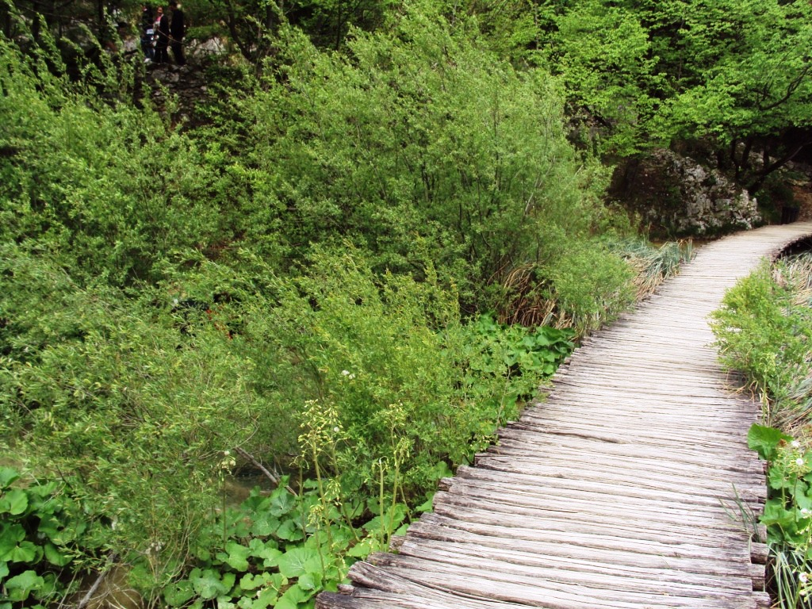
Slika 1. Područje rada na barijeri Novakovića brod - istraživana postaja označena je strelicom (Foto: A. Popijač).

4. MATERIJAL I METODE

4.1. Umjetne podloge

Kao osnova rabile su se umjetne podloge koje su zadovoljavale određene zahtjeve za daljnju obradu odnosno mikroskopiranje. Sve su podloge bile uniformne, inertne te prozirne kako bi se obraštaj na njima mogao direktno nakon uzorkovanja obraditi pod mikroskopom. Tom zahtjevu odgovaraju standardna predmetna stakalca (dimenzija 2,6 x 7,6 cm) koja smo smjestili u utore pločice od pleksiglasa koja je učvršćena na ciglu da se spriječi otplavljivanje. Površina stakalca ispod rubova pleksiglasa nije analizirana te je ukupna efektivna površina bila 15,2 cm². Prije uporabe stakalca su očišćena, isprana destiliranom vodom u nekoliko navrata te potom obrađena u sušioniku. Svako stakalce je označeno, zaštićeno aluminijskom folijom te tako pripremljeno korišteno pri izlasku na teren. Ukupno su postavljene četiri cigle (svaka s po 7 stakalaca, Slika 2), po dvije za zajednicu donje površine supstrata (jedna u brzoj, druga u sporoj struji vode) te dvije za zajednicu s gornje površine.

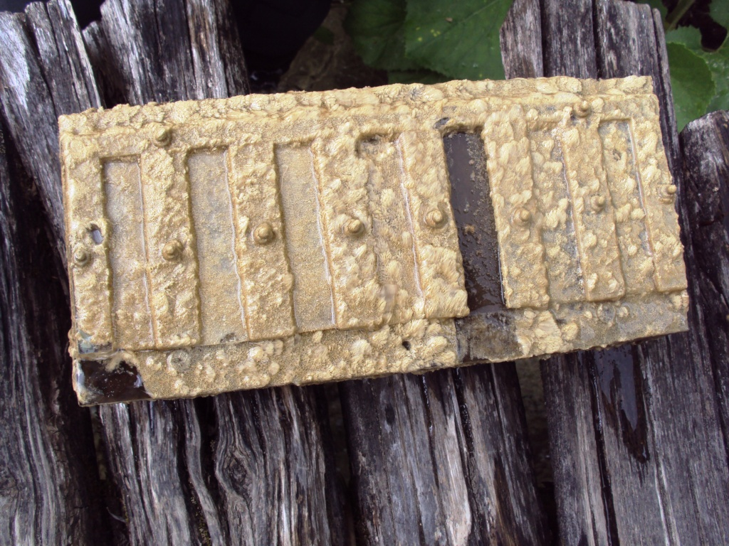
Slika 2. Podloga sa stakalcima eksponirana četiri mjeseca u sporoj struji vode (gornja površina) (Foto: A. Popijač).

4.2. Plan rada i uzorkovanje

Umjetne podloge postavljene su 21. siječnja 2010. godine. Tijekom perioda od svibnja 2010. - studeni 2010 obrađeno je 58 uzoraka. Uzorci su podizani tijekom svibnja (10.5.), lipnja (13.6.), listopada (5.10.) i studenog (22.11.). Uzorci podignuti u svibnju i lipnju bili su eksponirani 4 odnosno 5 mjeseci, a oni iz listopada i studenog 4, odnosno 5 mjeseci što je omogućilo usporedbu dobivenih rezultata.

4.3. Mjerenje abiotičkih čimbenika

4.3.1. Mjerenje hidroloških čimbenika

Brzina strujanja vode mjerena je pomoću hidrometrijskog krila (P600, Dostmann electronic). S obzirom na dubinu područja istraživanja hidrometrijsko krilo se postavilo pomoću motke za mjerenje, a mjerilo se u stojećem položaju oko 3 cm iznad supstrata.

4.3.2. Mjerenje fizikalno-kemijskih čimbenika

Količina otopljenog kisika i temperatura mjereni su oksimetrom (WTW OXI 96), a pH vrijednost pH metrom (WTW 330i) in situ. Konduktivitet je također mjeren na terenu pomoću konduktivimetra (Hach Sension 5). U čistu plastičnu bocu uziman je uzorak vode (1 L) za analizu u laboratoriju, gdje je unutar 2 h određen alkalinitet i ukupna tvrdoća, a unutar 24 h od uzimanja uzorka određene su vrijednosti KPK_{KMnO4}, orto fosfati, ukupni fosfati, amonijak, nitriti i nitrati.
Alkalitet je određivan titracijom uzorka vode s 0,1 M HCl uz metiloranž kao indikator, što je osiguralo završnu točku titracije od pH 4,3. Alkalitet je izražen kao mg CaCO₃/L. Ukupna tvrdoća analizirana je kompleksometrijskom metodom. Princip metode je u stvaranju kompleksa između iona kalcija i magnezija u vodi i EDTA, te u određivanju završne točke titracije na kojoj su vezani svi ioni. Rabljene su indikatorske pufer tablete Merck 8430 i kompleksal otopina B (Kemika 11380). Kao i alkalitet, ukupna tvrdoća je izražavana u mg CaCO₃/L. Nitrati su određeni spektrofotometrijskom metodom s natrijevim salicilatom (APHA 1985). Nitriti su određeni spektrofotometrijski uz uporabu sulfanilne kiseline i 1-naftilamina (Freier 1964). Orto-fosfati su mjereni spektrofotometrijski uz uporabu amonij-molibdata. U sve tri spomenute spektrofotometrijske analize korišten je HACH DR/2000 spektrofotometar. KPK_{KMnO4}, kao indirektna mjera količine otopljene organske tvari u vodi, određena je uporabom kalij-permanganata (Freier 1964), pri čemu permanganatni ion u kiseloj otopini djeluje kao snažan oksidans. Po završetku oksidacije, dodaje se otopina natrij-oksalata u suvišku te se reakcijska smjesa retitrira s otopinom kalij-permanganata.

4.4. Uzorkovanje i obrada perifitona

Prilikom svakog izlaska na teren podizana su stakalca na oba supstrata na način da se stakalca postavljena prilikom posljednjeg terena zamijene novima. Prilikom vađenja stakalca su odmah položena u plastične posudice s vodom (jedna za svako stakalce) uzetom na staništu (Slika 3). U posudicama su postavljene pločice od pleksiglasa na koje su stakalca prislonjena. Na taj način obilježila se donja strana stakalca za lakšu obradu u laboratoriju. Posudice su u prijenosnom hladnjaku dopremljene do laboratorija gdje su pohranjene u hladnjak na temperaturu 10 °C. U sljedeća 24 (do 48) sata stakalca su pomno pregledana na Jeneval binokularnom mikroskopu pri povećanjima od 125x, 250x i 400 x. Prilikom prebrojavanja korištena su manja povećanja, dok je prilikom determinacije bilo potrebno najveće povećanje od 400x. Determinacija je obavljena korištenjem determinacijskih ključeva (Kahl 1930-35, Foissner i sur. 1991, 1992, 1994, 1995, Foissner i Berger 1996, Streble i Krauter 1973).

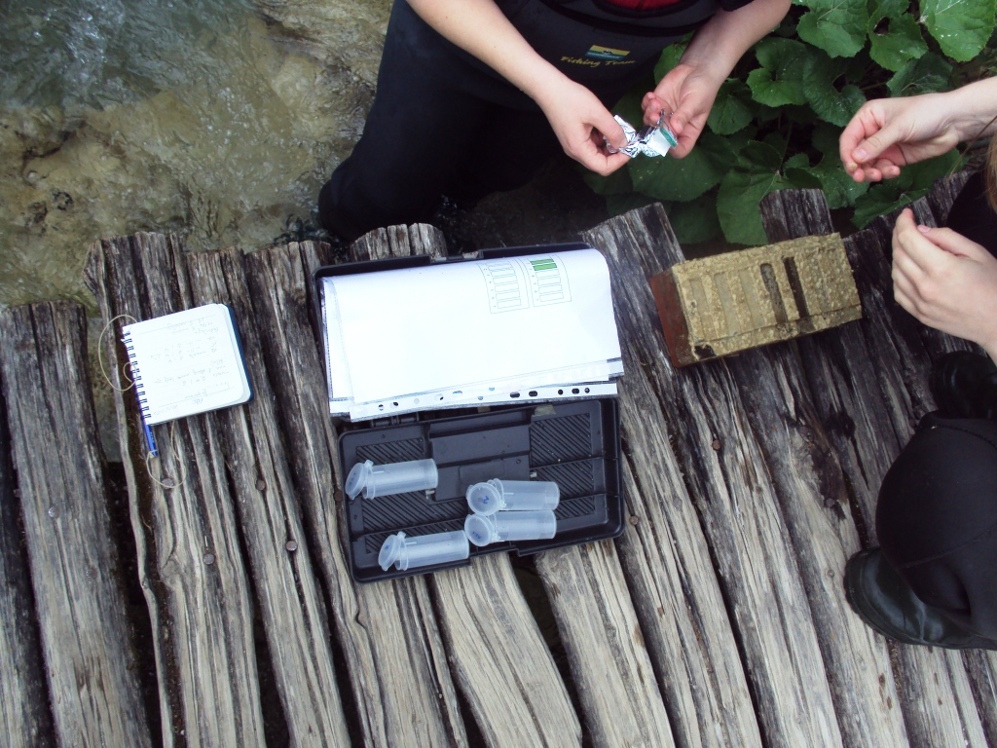
Slika 3. Podizanje stakalaca i pohranjivanje u pripremljene posudice (Foto: A. Popijač).
Uporaba stakalaca kao umjetnih podloga omogućila je direktno mikroskopiranje, no ponekad ono nije bilo moguće zbog gustoće obraštaja i inkrustacije. Takva stakalca podijeljena su na polovine ili četvrtine sa kojih bi se uzorak pomno sastrugao, razrijedio te potom zasebno promatrao kao poduzorak. Nakon obrade uzorci su korišteni u određivanju klorofila a.

4.5. Indirektno mjerenje primarne produkcije

4.5.1. Analiza klorofila a

U analizi klorofila a primjenio se postupak etanolske ekstrakcije (Nusch 1980). Sa stakalaca uzorak obraštaja pomno je skidan skalpelom uz ispiranje destiliranom vodom. Potom je profiltriran preko filter-papira uz vakuum pumpu. Tako pripremljen uzorak je stavljan u Erlenmayerovu tikvicu s 10 ml 96% etilnog alkohola te zagrijavan iznad plamenika do vrenja. Potom je otopina profiltrirana, nadopunjena do volumena 10 ml te joj je spektrofotometrom HACH DR/2000 određena ekstinkcija na valnoj duljini od 665 nm. Isti uzorak potom je zakiseljen jednom kapi koncentrirane solne kiseline te mu je određena ekstinkcija na istoj valnoj duljini. Iz razlike u ekstinkciji dvaju uzoraka dobivena je količina klorofila a prema formuli :
$\text{Chl }a=\text{29,6}ΔE\frac{V}{\text{Ad}}$

Chl a = količina klorofila a u mg/dm²
ΔE = razlika u ekstinkciji uzorka prije i nakon zakiseljenja
V = volumen uzorka u ml
A = površina sa koje je uzet obraštaj u m²
d = debljina kivete

4.6. Statistička analiza podataka

U prikazu podataka rabljene su standardne statističke mjere, kao što su srednja vrijednost, standardna devijacija, minimum i maksimum te koeficijent varijacije. Statistička analiza rađena je pomoću računalnog programa Statistica 8.0 (Statsoft Inc. 2007) ukoliko nije drugačije naznačeno.
Normalna raspodjela varijabli testirana je putem Shapiro-Wilk W testa. Varijable koje nisu slijedile normalnu raspodjelu su transformirane prije parametrijskih analiza, pomoću najpogodnije u nizu transformacija: drugi korijen, četvrti korijen, logaritam. U slučajevima da niti nakon transformacije varijabla nije slijedila normalnu raspodjelu, korištene su neparametrijske analize.
Razlike između mjeseci i mikrostaništa s obzirom na pojedini čimbenik testirane su analizom varijance (ANOVA). Za post-hoc analizu, koja pokazuje koja se godišnja doba odnosno mikrostaništa značajno razlikuju, korišteni su unequal HSD test i Fisher LSD test.
Sličnost obraštajne zajednice razvijene na različitim mikrostaništima testiran je Bray-Curtisovim indeksom sličnosti te je iz matrice sličnosti izvedena Cluster analiza pomoću računalnog programa PRIMER 5.

5.0. REZULTATI

5.1. Abiotički čimbenici

5.1.1. Hidrološki čimbenici

Brzina strujanja vode za zajednicu u sporoj struji vode kretala se od 0,13 m/s do 0,42 m/s, a za zajednicu u srednjoj struji od 0,25 do 0,64 m/s (podaci se odnose na srednje vrijednosti brzine). Razlika između brzine strujanja za zajednicu u sporoj struji vode i za onu u srednjoj najveća je u lipnju kada iznosi 0,35 m/s.

5.2 Fizičko-kemijski čimbenici

Temperatura vode

Temperatura vode se na istraživanoj postaji kretala u skladu s promjenama klimatoloških obilježja, odnosno godišnjim dobima. Vrijednosti temperature vode prikazane su u Tablici 1. Najviša temperatura vode izmjerena je i zabilježena u lipnju, a iznosila je 24°C. Najniža temperatura izmjerena je u studenom, a iznosila je 10,1°C.

Tablica 1. Vrijednosti fizičko-kemijskih parametara vode
Parametar | svibanj | lipanj | listopad | studeni
Temperatura vode (°C) | 16,4 | 24,0 | 16,2 | 10,1
Otopljeni kisik (mgO₂/L) | 8,3 | 8,2 | 11,0 | 17,1
Postotno zasićenje (%) | 86 | 101 | 119 | 152
pH | 8,10 | 8,20 | 8,33 | 8,35
Konduktivitet (μS/cm) | 383 | 392 | 388 | 381
Alkalinitet (mg CaCO₃/L) | 210,0 | 202,5 | 220,0 | 201,0
Ukupna tvrdoća (mg CaCO₃/L) | 215,4 | 227,8 | 218,9 | 213,6
KPK_{KMnO4} (mg O_{2/}L) | 1,58 | 1,46 | 0,50 | 0,39
Orto.fosfati (mg P/L) | 0,119 | 0,011 | 0,0025 | 0,007
Ukupni fosfati (mg P/L) | 0,246 | 0,018 | 0,019 | 0,017
Nitriti (mg N/L) | 0,0030 | 0,0000 | 0,0025 | 0,0025
Nitrati (mg N/L) | 0,57 | 0,78 | 0,39 | 0,43

Otopljeni kisik
Količina otopljenog kisika tijekom razdoblja istraživanja kretala se između 8,2 mg/L izmjerenih u lipnju do 17,1 mg/L izmjerenih u studenom (Tablica 1).
KPK_{KMnO4} ( Kemijska potrošnja kisika)
Tijekom razdoblja istraživanja KPK vrijednosti su se kretale u rasponu od 0.39 mg/L u studenom do 1,59 mg/L u svibnju (Tablica 1).
Ukupna tvrdoća
Ukupna tvrdoća u istraživanom razdoblju kretala se između 213,6 mg CaCO₃/L izmjerenih u studenom do 227,8 mg CaCO₃/L izmjerenih u lipnju (Tablica 1).
Alkalitet
Vrijednosti alkaliteta tijekom razdoblja istraživanja kretale su se u rasponu od 201,0 mg CaCO₃/L izmjerenih u studenom do 220 mg CaCO₃/L izmjerenih u listopadu (Tablica 1).
Orto- fosfati
Tijekom razdoblja istraživanja količina orto-fosfata kretala se između 0,0025 mg P/L izmjerenih u listopadu do 0,119 mg P/L izmjerenih u svibnju (Tablica 1).

5.3. Klorofil a

Klorofil a odabran je kao metoda procjene biomase perifitona, odnosno indirektni pokazatelj primarne produkcije. Tijekom svibnja koncentracija klorofila kretala se od 0,0269 mg/dm² izmjerenih na D2 do 0,439 mg/dm² izmjerenih na G1 (Slika 4). U lipnju najniža koncentracija izmjerena je u D2, a iznosila je 0,019 mg/dm² dok je najviša izmjerena u G1 iznosila 0,207 mg/dm². Tijekom listopada koncentracija klorofila porasla je na svim podlogama, osim u G1 gdje se smanjila, a iznosila je 0,203 mg/dm². U studenom su izmjerene koncentracija manje u odnosu na prijašnja razdoblja osim u G2 gdje je zabilježen porast. Koncentracije su se kretale od 0,018 mg/dm² u D1 do 0,118 mg/dm² u D2.
Slika 4. Koncentracija klorofila a na umjetnim podlogama. Oznake: G1- gornja površina supstrata u sporoj struji vode, G2- gornja površina supstrata u srednjoj struji vode, D1- donja površina supstrata u sporoj struji vode, D2 - donja površina supstrata u srednjoj struji vode.
Podaci o koncentraciji klorofila a su logaritmirani u svrhu dobivanja normalne raspodjele te analizirani analizom varijance (ANOVA). Mjeseci se nisu značajno razlikovali u koncentraciji klorofila a (ANOVA, F_{3,54} = 1,9024, p>0,05), a podloge su se značajno razlikovale (ANOVA, F_{3,54} = 5,526, p<0,01). Prema post-hoc unequal N HSD testu mikrostanište G1 se značajno razlikovalo od svih ostalih (p<0,01 za sve usporedbe). Dvosmjerna analiza varijance pokazala je da postoji značajna razlika i za kombinacije mjesec-mikrostanište (ANOVA, F_{7,44} = 6,623, p<0,001)dok post-hoc usporedbe pokazuju značajnu razliku mahom za G1 podlogu, posebno u svibnu u odnosu na ostale podloge.

5.4. Struktura i sastav perifitonske zajednice

Na stakalcima je zabilježeno značajno osedravanje, vidljivo kao kristalići kalcita (Slika 5).
Pronađeni i determinirani organizmi unutar zajednica pripadali su sljedećim skupinama: praživotinje (Protozoa), virnjaci (Turbellaria), kolnjaci (Rotatoria), oblići (Nematodes), maločetinaši (Oligochaeta), dugoživci (Tardigrada), rakovi (Crustacea), kukci (Insecta), mahovnjaci (Bryozoa). Ukupno je utvrđeno 113 svojti.
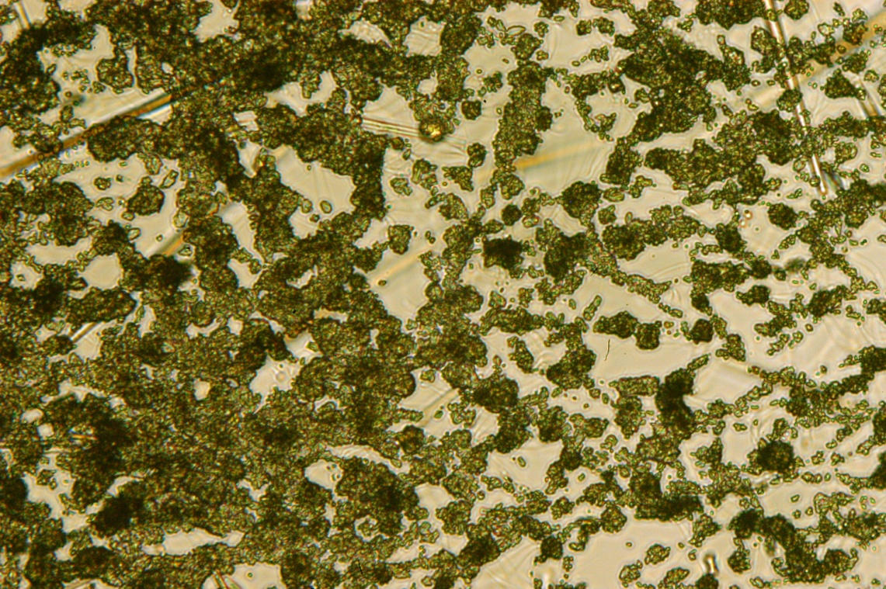

Slika 5. Obraštaj razvijen s gornje strane nakon pet mjeseci ekspozicije u srednjoj struji vode (G2) (Foto: R. Matoničkin Kepčija).

Unutar zajednica brojnošću, ali i sastavom dominirala je skupina praživotinja (Protozoa) i to trepetljikaši (Cilliophora) koji su obuhvaćali 64-65% jedinki u zajednicama gornje površine supstrata (Slike 6 i 7). Njih slijede kolnjaci (Rotatoria) s 25,3% te Nematoda s 10,9%. S više od 1% zastupljene su još skupine Diptera, Gymnoamoebae i Heliozoa. Preostale utvrđene skupine u sastavu zajednice tipa G zastupljene s manje od reprezentativnih 1% te se stoga u narednom tekstu neće podrobnije analizirati. U zajednicama donje površine supstrata (Slike 8 i 9) trepetljikaši su obuhvaćali 62,5% jedinki, Rotatoria 15,8%, Nematoda 8,7%. Skupine Oligochaeta i Tardigrada zastupljene su s oko 5%. Pažnja će se obratiti na tri najbrojnije skupine, s posebnim naglaskom i osvrtom na skupinu trepetljikaša.
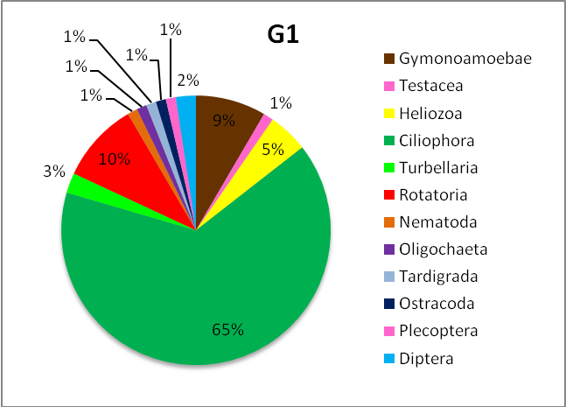
Slika 6. Prosječni udio pojedinih skupina u zajednicama gornje strane supstrata u sporoj stuji vode.
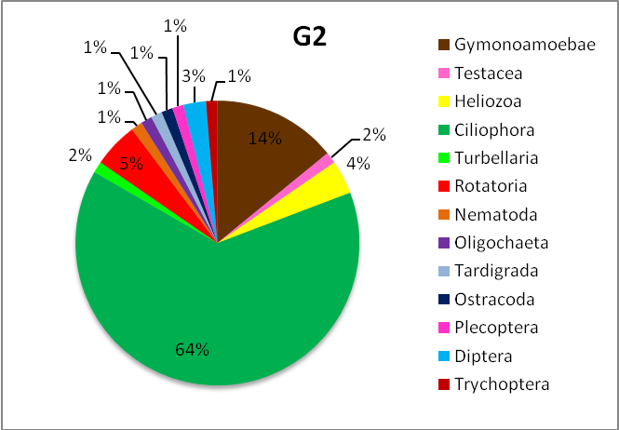
Slika 7. Prosječni udio pojedinih skupina u zajednicama gornje strane supstrata u srednjoj struji vode.
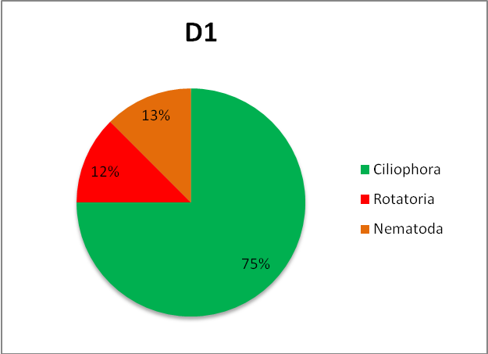
Slika 8. Prosječni udio pojedinih skupina u zajednicama donje strane supstrata u sporoj struji vode.
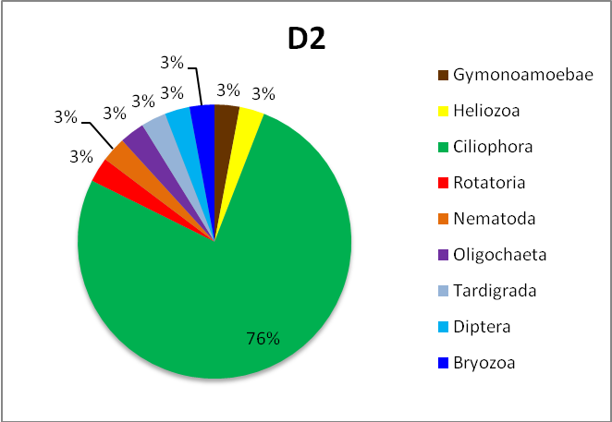
Slika 9. Prosječni udio pojedinih skupina u zajednicama donje strane supstrata u srednjoj struji vode.

Unutar skupine sluzavaca (Sarcodinea) prevladavaju predstavnici dvaju redova Amoebida i Heliozoa uz nešto manje brojan red Testacea. Unutar reda Amoebida utvrđeni su predstavnici rodova Amoeba, Astramoeba, Gromia, Mayorella, Penardia (Slika 10), Vahlkampfia, Thecamoeba Wampyrella,. Unutar reda sunašci (Heliozoa) nađeni su rodovi Actinophrys i Raphidiophrys. Među predstavnicima Testacea utvrđen je samo rod Euglypha.
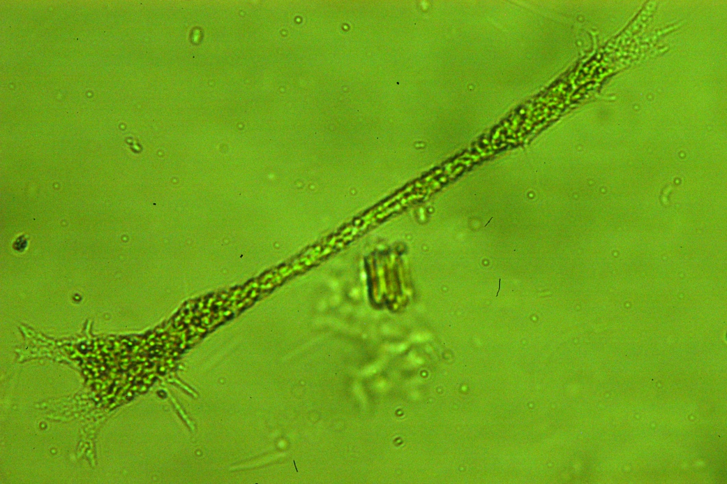
Slika 10. Ameba Penardia mutabilis na gornjoj strani umjetne podloge nakon pet mjeseci ekspozicije u srednjoj struji vode (Foto: V. Gulin).
Od ukupno 73 svojte trepetljikaša koje su pronađene 71 svojta je determinirana do razine vrste, jedna na razini porodice Oxytrichidae, a pokretni oblik Peritrichia ostavljen je na nivou podrazreda (Tablica 2). Utvrđene svojte pripadaju sljedećim skupinama: Colpodea (Platyophrya), Cyrtophorida (Chilodonella, Chlamydonellopsis, Dysteria, Odontochlamys, Pseudochilodonopsis, Trithigmostoma, Trochilia), Gymnostomatida (Dileptus, Lacrymaria, Lagynophrya), Nassulida (Leptopharynx), Protostomatida (Placus), Suctoria (Heliophrya, Metacineta, Acineta), Hymenostomata (Cyclidium, Frontonia, Glaucoma, Paramecium), Peritrichia (Carchesium, Vaginicola, Vorticella, Platycolla), Pleurostomatida (Acineria, Litonotus), Prostomatida (Urotricha), Oligotrichida (Halteria), Heterotrichida (Stentor), Hypotrichia (Aspidisca, Balladyna, Diaxonella, Euplotes, Holosticha, Oxytricha, Stylonychia, Uroleptus, Urostyla, Tachystoma).
Među kukcima (Insecta) utvrđeni su predstavnici skupina Diptera, Plecoptera i Trichoptera, a među kolnjacima (Rotatoria) utvrđeno je ukupno 7 svojti koje su sve određene do nivoa vrste osim predstavnika skupine Bdelloidea koji je ostavljen na nivou nadreda. Iz nadreda Monogononta utvrđeni su rodovi Cephalodella, Colurella, Lecane, Lepadella i Trichotria.
Tablica 2. Svojte zabilježene na pojedinoj podlozi. Svojte koje su označene podebljanim fontom bile su prisutne samo na donjoj površini supstrata.
 |  | Gornja površina |  | Donja površina
 |  | Spora struja vode | Srednja struja vode | Spora struja vode | Srednja struja vode
Gymnoamoebae | Amoeba proteus | +
 | Gromia sp. | + | +
 | Mayorella sp. | +
 | Penardia mutabilis |  | +
 | Thecamoeba verrucosa |  | +
 | Vahlkampfia guttula | + | +
 | Vahlkampfia limax | + | + |  | +
 | Vahlkampfia mira |  | +
 | Vahlkampfia tachypoda | + | +
 | Vahlkampfia vahlkampfi |  | +
 | Vampyrella sp. |  | +
 | Astramoeba radiosa |  | +
 | Thecamoeba striata | + | +
Testacea | Euglypha sp. | + | +
Heliozoa | Actinophrys sol | + | + |  | +
 | Heterophrys myriapoda | + | +
 | Raphidiophrys sp. | + | +
 | Raphydocystis infestans | +
Ciliophora | Acineria sp. | + | +
 | Acineria uncinata | + | +
 | Acineta sp. |  | +
 | Acineta tuberosa | + | + |  | +
 | Askenasia volvox | + | +
 | Aspidisca cicada | + | + | + | +
 | Aspidisca lynceus | + | +
 | Balladyna sp. | +
 | Carchesium sp. |  |  |  | +
 | Chilodonella uncinata |  | +
 | Chlamydonelopsis plurivacuolata | + | +
 | Cinetochilum margaritaceum | + | + |  | +
 | Cyclidium sp. | + | + |  | +
 | Diaxonella trimarginata | + | +
 | Dileptus margaritifer | +
 | Dysteria fluviatilis | + | + |  | +
 | Euplotes affinis | + | + |  | +
 | Euplotes patella | +
 | Euplotes sp. |  |  |  | +
 | Frontonia acuminata | + | +
 | Frontonia angusta | + | +
 | Frontonia atra | + | +
 | Glaucoma scintillans |  | +
 | Halteria chlorelligera | + | + | + | +
 | Heliophrya rotunda |  |  |  | +
 | Holophrya sp. | +
 | Holosticha sp. |  | +
 | Lacrymaria olor | + | +
 | Lagotia dinaridica |  |  |  | +
 | Lagynophrya acuminata |  |  |  | +
 | Lembadion lucens | +
 | Leptopharynx costatus | + | + |  | +
 | Litonotus cygnus | + | + |  | +
 | Litonotus sp. | + | + |  | +
 | Metacineta mystacina | + | + |  | +
 | Odotochlamys alpestris | + | +
 | Oxytricha sp. | +
 | Oxytrichidae | +
 | Paramecium bursaria | + | +
 | Peritricha-swarmer | +
 | Placus luciae | +
 | Placus sp. | + | +
 | Platycola decumbens |  |  |  | +
 | Platyophrya sphagni |  | +
 | Platyophrya vorax | + | + |  | +
 | Pseudochilodontopsis fluviatilis | +
 | Stentor coeruleus | +
 | Stentor igneus | +
 | Stentor multiformis | + | + | +
 | Stentor niger | + | + | + | +
 | Stentor polymorphus | +
 | Strombilidium sp. |  | +
 | Stylonychia mytilus |  | + |  | +
 | Stylonychia sp. |  |  |  | +
 | Trithigmostoma cucullulus | + | +
 | Trochilia minuta | + | +
 | Trochilioides recta |  | +
 | Uroleptus gallina | + | +
 | Uroleptus musculus | +
 | Uroleptus piscis | + | + |  | +
 | Uroleptus sp. |  | +
 | Urostyla grandis | + | +
 | Urotricha sp. |  |  |  | +
 | Vaginicolla sp. |  | +
 | Vorticella aquadulcis | + | + |  | +
 | Vorticella campanula | + | + | + | +
 | Vorticella convallaria | + | +
 | Vorticella marginata | +
 | Vorticella microstoma |  | +
 | Vorticella octava | + | +
 | Vorticella picta | + | +
 | Vorticella sp. | + |  | + | +
 | Tachysoma pellionela | +
 | Trithigmostoma plurivacuolata |  | +
Turbellaria | Acoella | +
 | Turbellaria non det | + | +
Rotatoria | Bdelloidea | + | + | + | +
 | Cephalodella gibba | + | + |  | +
 | Colurella uncinata | + | + |  | +
 | Dicranophorus sp. | + | + |  | +
 | Encentrum sp. | +
 | Lecane sp. | +
 | Lepadella sp. | +
 | Trichotria sp. | +
Nematodes | Nematoda | + | + | + | +
Oligochaeta | Oligochaeta | + | + |  | +
Tardigrada | Tardigrada | + | + |  | +
Ostracoda | Ostracoda | +
Copepoda | Copepoda |  | +
Plecoptera | Plecoptera | + | +
Diptera | Ceratopogonidae | +
 | Chironomidae | + | + |  | +
 | Simuliidae |  | +
Trichoptera | Hydropsyche sp. |  | +
Bryozoa | Paludicella articulata |  |  |  | +
Broj svojti |  | 83 | 77 | 8 | 37

5.5. Analiza trepetljikaša u zajednicama obraštaja

Brojem svojti prednjačile su zajednice gornje površine supstrata (G1, G2) u kojima je utvrđeno ukupno 66 svojti (Tablica 2). Za 17 svojti utvrđena je prisutnost samo u sporoj struji vode, a 12 ih je pronađeno samo u srednjoj struji vode. Ostalih 37 svojti bilo je prisutno u obje G zajednice. Zajednice gornje površine supstrata isticale su se i brojnošću jedinki s naglaskom većeg broja organizama utvrđenih u sporoj struji vode.
Zajednice donje površine supstrata daleko su siromašnije svojtama. Na obje zajednice utvrđeno je ukupno 27 svojti, 22 svojte prisutne samo u srednjoj struji vode te jedna svojta (Stentor multiformis) koja se javlja samo u sporoj struji vode. Preostalih 5 svojti (Aspidisca cicada, Halteria chlorelligera, Stentor niger, Vorticella campanula (Slika 11), Vorticella sp.) zajedničke su objema zajednicama D tipa.
U zajednici D2 u studenom je zabilježena taksonomski zanimljiva svojta Lagotia dinaridica, (Folliculinidae, Cilliophora) koja živi u lorici (Slika 12) pričvršćenoj uz supstrat.
Premda zajednice gornje površine supstrata prednjače brojnošću i raznolikošću zajednice, zajednice donje površine su zanimljive u pogledu specifičnosti sastava (Slike 13 i 14). Tako je u zajednici donje površine u srednjoj struji vode utvrđeno 6 svojti koje se ne javljaju ni u jednoj od preostale tri zajednice tijekom istraživanja. Među 6 predstavnika pripadnici su skupina Hypotrichia (Stylonychia sp., Euplotes sp.,) Peritrichia (Platycolla decumbens, Carchesium sp.) Suctoria (Heliophyra rotunda) te Gymnostomatida (Lagynophyra acuminata).
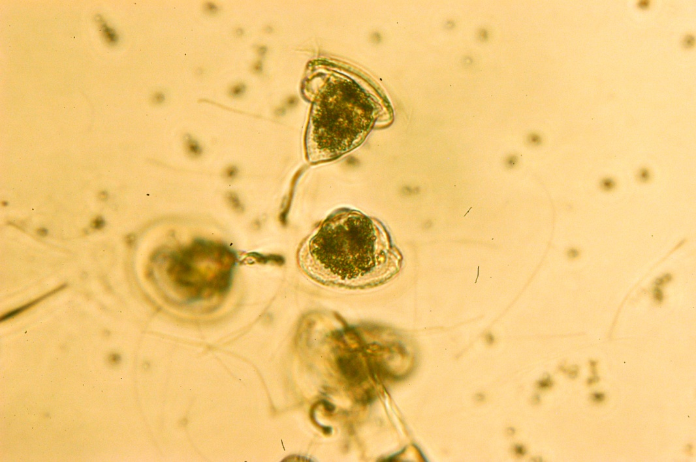
Slika 11. Trepetljikaš Vorticella campanula na donjoj strani umjetnih podloga nakon četiri mjeseca ekspozicije (Foto: V. Gulin).

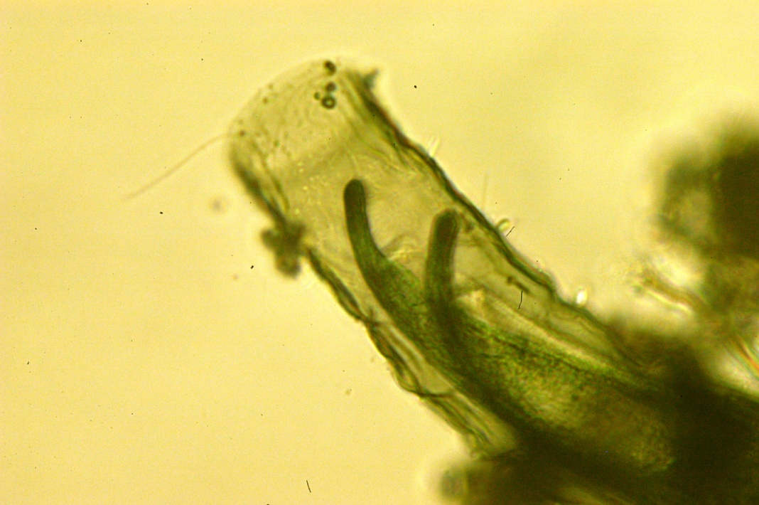
Slika 12. Trepetljikaš Lagotia dinaridica (dio lorike s peristomijalnim nastavcima) na donjoj strani u sporoj struji vode nakon pet mjeseci ekspozicije (Foto: R. Matoničkin Kepčija).

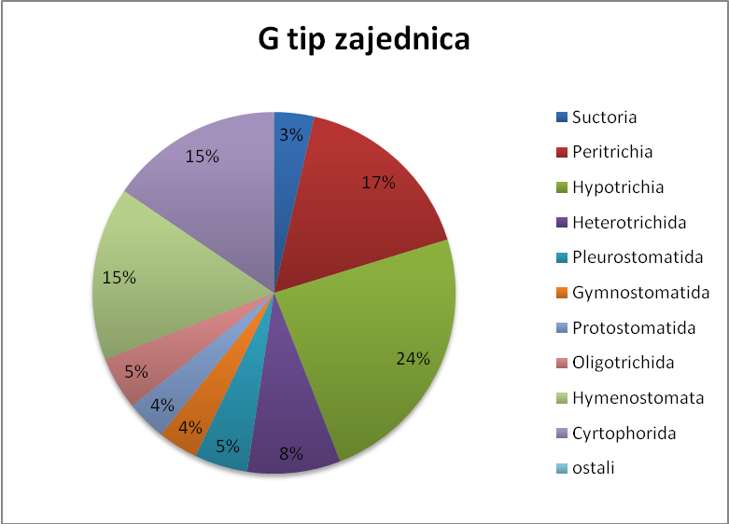
Slika 13. Prosječni udio pojedinih skupina trepetljikaša u zajednicama gornje strane supstrata.
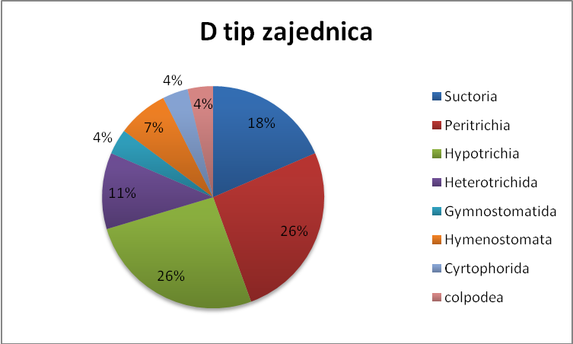
Slika 14. Prosječni udio pojedinih skupina trepetljikaša u zajednicama donje strane supstrata.

5.5.1. Svibanj

Prilikom prvog podizanja i uzorkovanja u svibnju u biocenozi obraštaja uočena je dominantnost skupine trepetljikaša Cilliophora u sve tri zajednice (Slike 15 i 16) Podaci za zajednicu donje površine supstrata u sporoj struji vode nisu uzeti. Ukupno su utvrđene 42 svojte, od toga 27 trepetljikaša. Temperatura vode bila je 16,4 °C, a količina otopljenog kisika 8,33 mg/L.

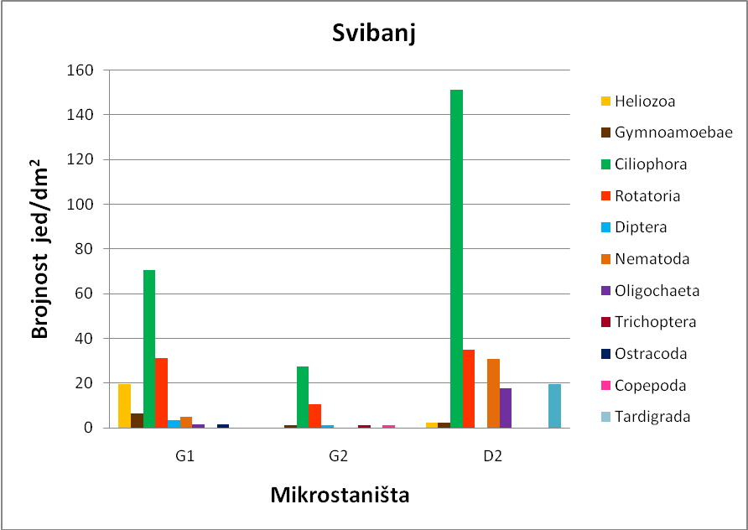
Slika 15. Broj svojti na mikrostaništima u svibnju. Oznake: G1- zajednica gornje površine supstrata u sporoj struji vode, G2- zajednica gornje površine supstrata u srednjoj struji vode, D2-zajednica donje površine supstrata u srednjoj struji vode.
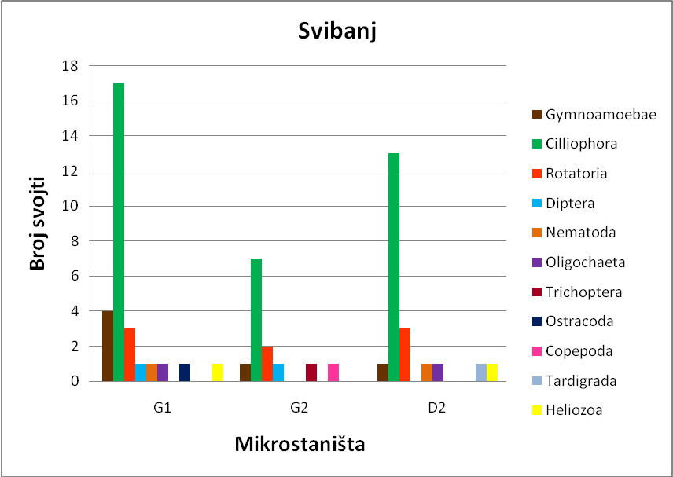
Slika 16. Brojnost svojti na mikrostaništima u svibnju. Oznake: G1- zajednica gornje površine supstrata u sporoj struji vode, G2- zajednica gornje površine supstrata u srednjoj struji vode, D2-zajednica donje površine supstrata u srednjoj struji vode; Ukupna brojnost iskazana je kao suma pojedinačnih brojnosti svojti.

Najveći broj svojti trepetljikaša (17) utvrđen je u zajednici gornje površine supstrata u sporoj struji vode. Brojnost se kretala između 0,00 jed/dm² i 78,95 jed/dm². Maksimalna brojnost od 78,95 jed/dm² utvrđena je za svojtu Acineta tuberosa (Pleurostomatida) u zajednici donje površine supstrata u srednjoj struji vode. To je tijekom istraživanja jedini zabilježeni rezultat koji pokazuje da zajednica donje površine prednjači brojnošću pred zajednicama gornje površine. U zajednicama gornje površine supstrata najveću brojnost bilježi svojta Euplotes sp. (Hypotrichia) u sporoj te nešto brojniji Cinetochilum maragritaceum (Hymnostomata) u srednjoj struji vode.

5.5.2. Lipanj

Prilikom drugog podizanja uzoraka u lipnju temperatura vode bila je 24°C, količina otopljenog kisika 8,2 mg/L. Broj svojti s vremenom ekspozicije porastao je na sva tri staništa što je vjerojatno posljedica porasta temperature vode tokom proljetnog perioda. Srednja brzina strujanja vode bila je 0,29 m/s u sporoj struji i 0,64 m/s u srednjoj struji vode. Biocenozom i dalje dominiraju trepetljikaši (Slike 17 i 18), no udio drugih skupina veći je od onih zabilježenih u svibnju stoga se može reći da je zajednica jednoličnija. Ukupno je determinirano 50 svojti, od toga 31 trepetljikaš. Najveći broj svojti zabilježen je u zajednici G1 koja prednjači i brojnošću jedinki. Maksimalna brojnost 35,1 jed/dm² utvrđena je za svojtu Euplotes affinis u G1 zajednici. Prema brojnosti u G1 zajednici slijede Cinetochillum margaritaceum, Leptopharynx costatus te Diaxonella trimarginata. Brojne su bile i populacije hipotrihnih trepetljikaša Uroleptus gallina, Uroleptus piscis te Urostyla grandis. U zajednici G2 prednjači svojta Cinetochillum margaritaceum, dok je brojnost hipotrihnih trepetljikaša značajnije manja od one u G1 zajednici. Prisutni su predstavnici skupine Cyrtophorida Trithigmostoma plurivacuolata te Trochilioides recta koji nisu utvrđeni u G1 zajednici.
U zajednici donje površine u srednjoj struji vode brojnošću prevladava peritrihni trepetljikaš Vorticella campanula, te podjedanko zastupljene svojte Stentor niger i Stylonychia sp. Uzorci za sporu struju vode nisu uzeti.
U odnosu na svibanj u zajednicama se uočava veći udio peritrihnih trepetljikaša.

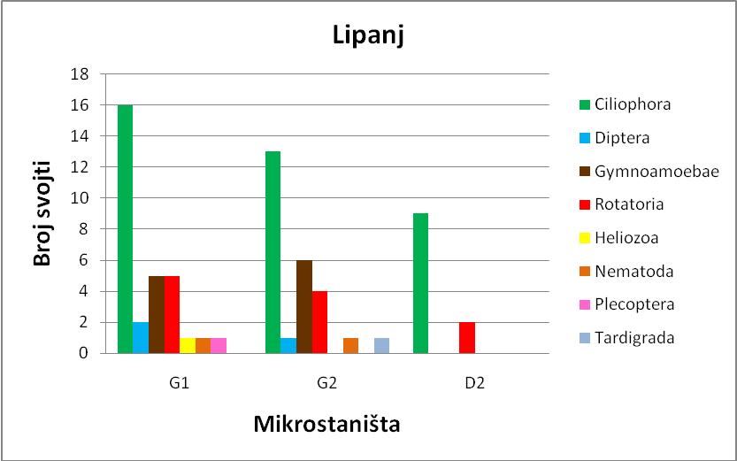
Slika 17. Broj svojti na mikrostaništima u lipnju. Oznake: G1- zajednica gornje površine supstrata u sporoj struji vode, G2- zajednica gornje površine supstrata u srednjoj struji vode, D2-zajednica donje površine supstrata u srednjoj struji vode.

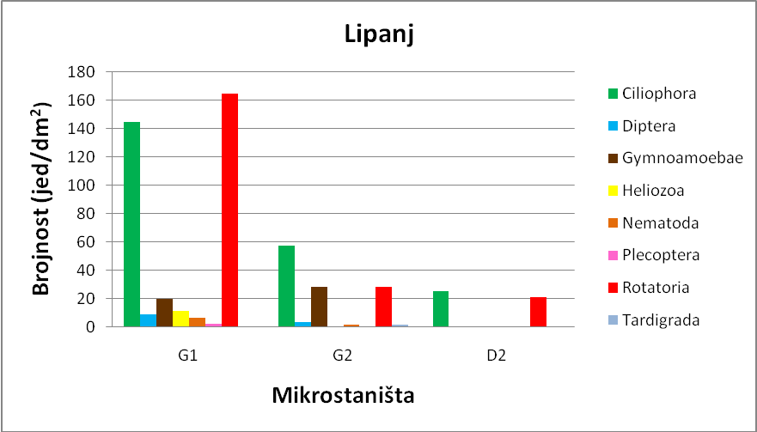
Slika 18. Brojnost svojti na mikrostaništima u lipnju. Oznake G1- zajednica gornje površine susptrata u sporoj struji vode; G2- zajednica gornje površine supstrata u srednjoj struji vode; D2- zajednica donje površine supstrata u srednjoj struji vode.

5.5.3. Listopad

U uzorku iz listopada uočen je manji broj svojti (Slika 19) nego u prethodnim mjesecima, ukupno 43, od čega 24 trepetljikaša. Najveća brojnost zabilježena je u zajednici G1, a iznosila je 62,50 jed/dm² za svojtu Vorticella campanula. Vrijednosti maksimalne brojnosti svojti (Slika 20) u sve četiri zajednice veće su no u prethodna dva podizanja tokom svibnja i lipnja. Temperatura vode tokom uzrokovanja bila je 16,2°C, a brzina strujanja vode 0,13 m/s u sporoj struji te 0,25 m/s u srednjoj struji vode. Količina otopljenog kisika iznosila je 11,0 mg/L. Brojnošću u G1 zajednici ističu se svojte Stentor multiformis, Stentor niger, Vorticella convallaria i Vorticella picta, no ipak daleko manjom od maksimalne 62,50 jed/dm². U G2 i u G1 zajednici najbrojnija svojta jest Vorticella campanula, koju u G2 slijede visoko brojne Leptopharynx costatus i Platyophyra sphagni. Premda sličnih vrijednosti ukupne brojnosti jedinki, zajednice se razlikuju strukturom, jer je visoka brojnost u G2 zajednici posljedica samo tih dviju visoko brojnih svojti, a visoka brojnost G1 zajednice rezultat je općenito velike raznolikosti svojti. U odnosu na zajednicu u sporoj struji vode koja bilježi 17 svojti, zajednica u srednjoj struji bilježi 11 svojti.
Zajednice donje površine supstrata bilježe mnogo manju brojnost koja je pak rezultat prisutnosti samo 5 svojti u D2, odnosno 1 svojte (Vorticella campanula) u D1 zajednici. U D1 su prisutni samo predstavnici hipotrihnih (Stylonichia sp., Vorticella campanula, Vorticella sp. Urotricha sp.) odnosno heterotrihnih trepetljikaša. (Stentor multiformis)
Biocenozom i dalje dominiraju trepetljikaši koji su uz kolnjake (Rotatoria) ujedno i jedine skupine utvrđene u zajednicama donje površine supstrata. U G1 i G2 zajednicama uz njih su brojnije skupine Gymnoamoebae i Helioza.

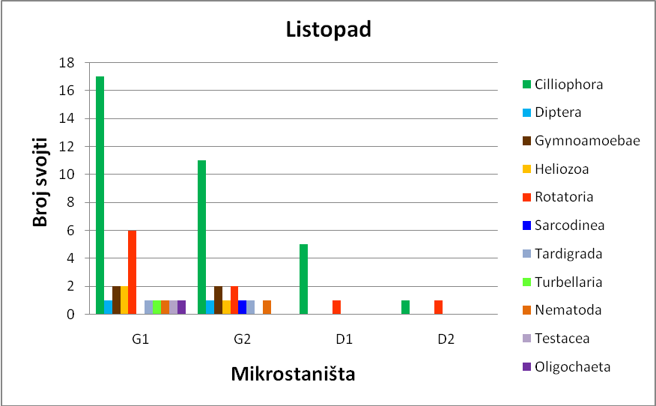
Slika 19. Broj svojti na mikrostaništima u listopadu. Oznake: G1- zajednica gornje površine supstrata u sporoj struji vode, G2- zajednica gornje površine supstrata u srednjoj struji vode, D1- zajednica donje površine supstrata u sporoj struji vode, D2-zajednica donje površine supstrata u srednjoj struji vode.

. 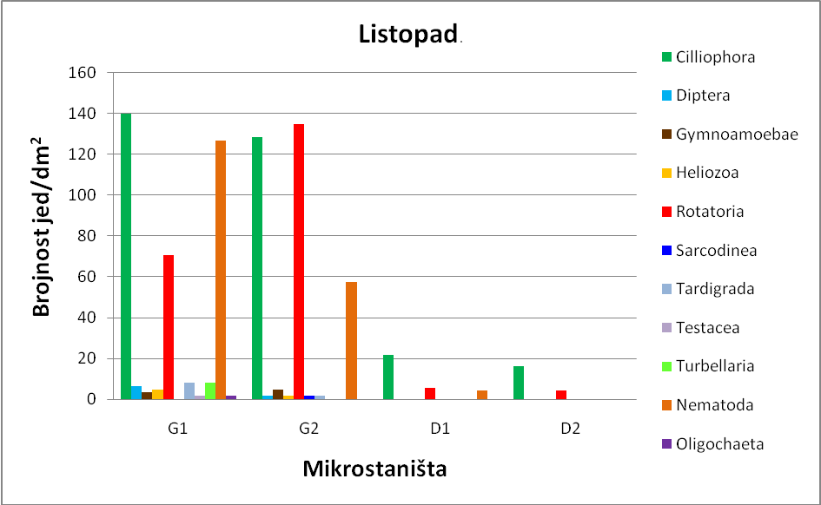
Slika 20. Brojnost svojti na mikrostaništima u listopadu. Oznake: G1- zajednica gornje površine supstrata u sporoj struji vode, G2- zajednica gornje površine supstrata u srednjoj struji vode, D1- zajednica donje površine supstrata u sporoj struji vode, D2-zajednica donje površine supstrata u srednjoj struji vode

5.5.4. Studeni

Tijekom podljednjeg uzorkovanja temperatura vode bila je 10,1°C. Izmjerena je brzina vode u rasponu od 0,00 do 0,60 m/s (srednja vrijednost 0,42 m/s) u sporoj te od 0,00 do 0,99 m/s (srednja vrijednost 0,64 m/s) u srednjoj struji. Količina otopljenog kisika iznosila je 17,1 mg/L, što je najveća zabilježena vrijednost u ovom istraživanju.
Utvrđeno je ukupno 67 svojti od čega 49 trepetljikaša (Slika 21). Maksimalna brojnost od 96,49 jed/dm², koja je i ujedno najveća brojnost zabilježena tijekom istraživanja, zabilježena je u zajednici G2 za svojtu Vorticella campanula koja je maksimalno brojna i u zajednici G1, ali s daleko manjom vrijednošću. Ukupnom brojnošću jedinki prednjači zajednica gornje površine u sporoj struji vode, a najmanja brojnost jedinki utvrđena je za zajednicu D2 (Slika 22). Brojem svojti prednajči G2 zajednica sa čak 38 od ukupno 49 zabilježenih svojti.
U sastavu zajednica donje površine supstrata također je najviše zastupljena svojta Vorticella campanula, koju u D1 slijede Stentor multiformis i Stentor niger, a u D2 samo Urotricha sp. (Prostomatida).
U biocenozi i dalje uvjerljivo prevladavaju trepetljikaši uz koje se javljaju manje brojni kolnjaci (Rotatoria), sunašca (Heliozoa) te Gymnoamoebae. U zajednicama gornje površine supstrata zabilježeni su virnjaci Turbellaria koji su prethodno utvrđeni samo tijekom listopada, a nisu bili prisutni tokom svibnja i lipnja. U D zajednici uočen je i determiniran mahovnjak Paludicella articulata (Slika 23).

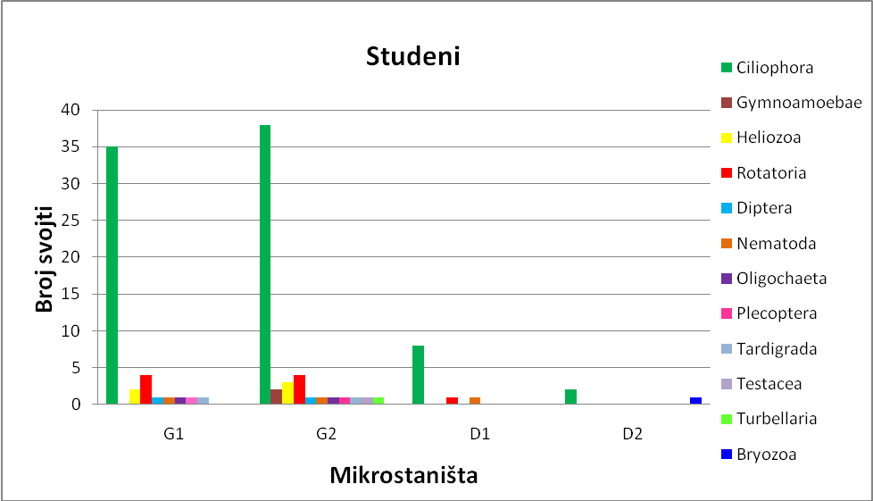
Slika 21. Broj svojti na mikrostaništima u studenom. Oznake: G1- zajednica gornje površine supstrata u sporoj struji vode, G2- zajednica gornje površine supstrata u srednjoj struji vode, D1- zajednica donje površine supstrata u sporoj struji vode, D2-zajednica donje površine supstrata u srednjoj struji vode.
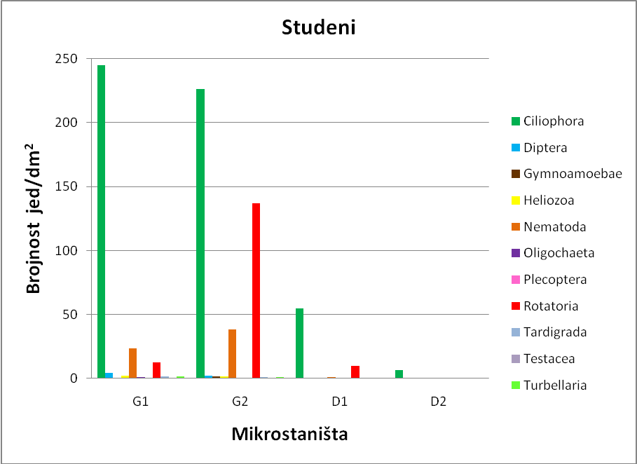
Slika 22. Brojnost svojti na mikrostaništima u studenom. Oznake: G1- zajednica gornje površine supstrata u sporoj struji vode, G2- zajednica gornje površine supstrata u srednjoj struji vode, D1- zajednica donje površine supstrata u sporoj struji vode, D2-zajednica donje površine supstrata u srednjoj struji vode.

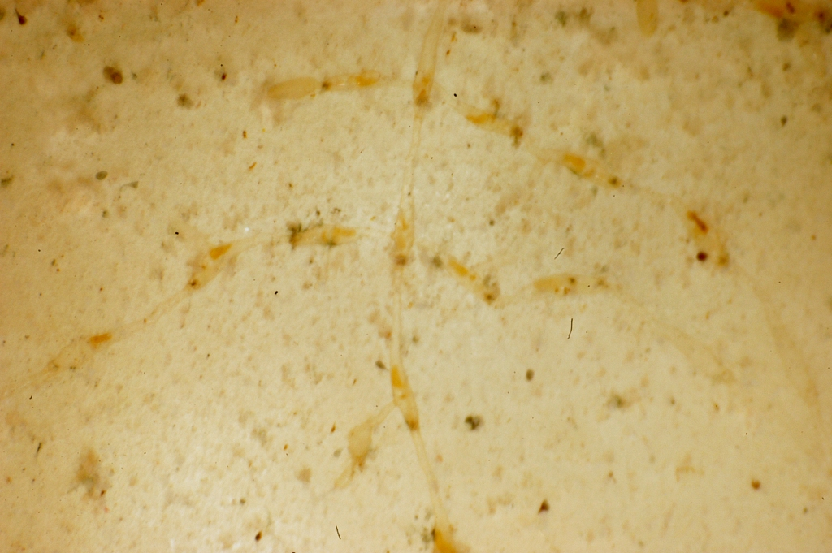
Slika 21. Kolonija mahovnjaka Paludicella articulata na donjoj strani umjetne podloge nakon četiri mjeseca ekspozicije u sporoj struji (Foto: V. Gulin).

5.6. Usporedba broja svojti i brojnosti između zajednica

Broj svojt i brojnost heterotrofnih organizama obraštaja analiziran je pomoću ANOVA analize nakon transformacije podataka koja je dovela do normalne raspodjele (drugi, odnosno četvrti korijen).
Broj svojti bio je statistički značajno različit između mikrostaništa (ANOVA, F_{3, 60} = 25,975, p<0,001). Prema post-hoc unequal HSD testu jedine zajednice koje se nisu razlikovale prema ovom parametru su D1 i D2 (p>0,05), dok se sve ostale zajednice međusobno statistički značajno razlikuju. Jednosmjerna ANOVA analiza nije pokazala statistički značajnu razliku u broju svojti među mjesecima uzorkovanja. Dvosmjerna ANOVA ukazala je na statistički značajne razlike u ovisnosti o kombinaciji mjesec x mikrostanište (F_{7, 50} = 8,420, p<0,001). Post-hoc analiza izdvaja kao različite uglavnom zajednice na D2 tijekom listopada i studenog, kada je zabilježen veoma mali broj svojti (Slike 19 i 21).
Mikrostaništa su se značajno razlikovala prema brojnosti (ANOVA, F_{3, 60} = 39,915, p<0,001), a prema rezultatima post-hoc testa (unequal N HSD) jedine zajednice koje se nisu razlikovale prema brojnosti su G1 i G2 (p>0,05) te D1 i D2 (p>0,05), dok su se sve ostale statistički značajno razlikovale (p<0,001 za sve kombinacije). Razlike među brojnosti heterotrofa zabilježenih različitih mjeseci nisu bile statistički značajne (ANOVA, F_{3, 60} = 0,378, p>0,05), ali je dvosmjerna ANOVA ukazala na postojanje značajnih razlika za kombinaciju mjesec x mikrostanište (F_{3, 60} = 6,360, p<0,001). Analiza upotrebom unequal HSD testa odvaja D2 mikrostanište u lipnju, studenom i listopadu od većine ostalih kombinacija.

5.7. Sličnost obraštajne zajednice na različitim mikrostaništima

Prema Bray-Curtisovom indeksu sličnosti jasno su se odvojile zajednice gornje i donje površine, uz iznimku D2 zajednice u svibnju koja se grupirala sa zajednicama gornje površine (Slika 22). U zajednicama G mikrostaništa uočljiva je podjela između proljetnih i jesenskih mjeseci, da bi se zatim pravilno na trećoj razini grupirali uzorci uzeti istog mjeseca na dva reotopa.

Slika 22. Dendrogram obraštajnih zajednica razvijen tijekom različitih mjeseci. Oznake: G1- zajednica gornje površine supstrata u sporoj struji vode, G2- zajednica gornje površine supstrata u srednjoj struji vode, D1- zajednica donje površine supstrata u sporoj struji vode, D2-zajednica donje površine supstrata u srednjoj struji vode.

6.0. RASPRAVA

Na temelju četiri eksperimentalne serije uzoraka i zabilježenih fizikalno-kemijskih parametara uočava se da temperaturne vrijednosti pokazuju klasičan sezonski hod (u skladu s klimatskim obilježjima prostora). Vrijednosti fizikalno-kemijskih svojstava vode mjerenih na odabranoj postaji pokazuju razlike u ovisnosti o prevladavajućim godišnjim dobima. Dobivene vrijednosti parametara slažu se s do sada zabilježenim vrijednostima na području Plitvičkih jezera. (Iveković 1958, Srdoč i sur 1985, Matoničkin Kepčija 2006) Tijekom svibnja zabilježene su najveće vrijednosti KPK, ukupnih fosfata te orto-fosfata u vodi što upućuje na prisustvo velike količine organske tvari. Njihova količina se smanjuje u lipnju, listopadu te u studenom doseže minimum. Ovakva raspodjela upućuje na mogućnost izotermije, odnosno pojave miješanja vode u proljeće i jesen u dimiktičnim jezerima. U skladu s navedenim, u proljeće je zabilježena i najviša koncentracija klorofila a.
Na postavljenim stakalcima prilikom podizanja i obrade uočeno je osedravanje. Stakalca su tijekom proljetnih i ljetnih mjeseci bila izuzetno inkrustrirana što je uočeno prilikom mikroskopske obrade istih. Veća količina kristalića kalcijevog karbonata u oba tipa zajednica uočena je s duljim vremenom ekspozicije. Također je uočena razlika između stakalaca postavljenim na gornjoj i donjoj površini supstrata. Osedravanje je bilo intenzivnije na stakalcima gornje površine i to u sporoj struji vode što je u skladu s Matoničkin Kepčija (2006), iako neki literaturni podaci bilježe suprotan trend (npr. Primc- Habdija i sur. 2001).
Prilikom istraživanja također je uočena razlika između čvrstoće sedre sa spore struje vode i one sa srednje struje vode. Sedru na stakalcima izloženim srednjoj struji vode bilo je mnogo teže sastrugati, što upućuje na mogući zaključak da je čvrstoća sedre povezana s brzinom strujanja vode, odnosno da čvrstoća raste s povećanjem brzine strujanja vode. Istraživanja Abe i sur. (2000) pokazuju da je brzina strujanja bitan čimbenik u strukturi i čvrstoći obraštaja gledano kroz proces osedravanja. Obraštaj razvijen u brzinama većim od 100 cm/s pokazao se izuzetno otpornim na hidrološki stres. Na temelju toga Matoničkin (2006) zaključuje da sedra taložena u brzoj struji vode više doprinosi rastu sedrenih barijera. Proces osedravanja osim brzinom strujanja kontroliran je i temperaturom vode koja uvjetuje isplinjavanje ugljikovog dioksida (Drysdale i sur. 2003a), te debljinom vodenog sloja.
Tijekom pregledavanja stakalaca u zajednicama gornje površine supstrata utvrđeni su ličinački stadiji Trichoptera, Diptera i u manjoj mjeri Plecoptera. U zajednicama donje površine supstrata nisu utvrđeni. Među dvokrilcima (Diptera) najviše je zabilježeno pripadnika Chironomidae i to s većom brojnošću u zajednici spore struje vode. Simullidae i Ceratopogonidae bili su prisutni samo u lipanjskim uzorcima i to ponovno s većom brojnošću u sporoj struji vode, izuzev Simullidae koji su utvrđeni isključivo u srednjoj struji. Ličinke tulara (Trichoptera) i to skupina Hydropsyche zabilježene su samo tijekom svibnja u G2 zajednici što se podudara s rezultatima Matoničkin (2006) koja najviše mreža tulara nalazi tijekom ljeta. Prisutnost tulara (Trichoptera) uočena samo u srednjoj struji vode dovodi do mogućeg zaključka da im više odgovara veća brzina strujanja što se slaže s literaturnim podacima (Cardinale i sur. 2004) koji ističu visoku otpornost mreža tulara i pri erozivnim vrijednostima vode. Matončkin i Pavletić (1972) priznaju skupini Trichoptera sedrotvornu ulogu, a ista je uočena i u radu Matoničkin (2006), koja uz tulare bilježi i ličinke dvokrilaca (Simullidae) koje svojim „svilenim“ proteinskim izlučevinama zadržavaju kristaliće kalcita. Na temelju istog moglo bi se zaključiti da su spomenute skupine utvrđene tijekom ovog istraživanja zaista pridonijele osedravanju na postavljenim stakalcima.
Mikrostaništa su pokazala da je obraštaj sedrenih barijera veoma heterogen te da na njega utječu vertikalni položaj te brzina strujanja vode. Oba čimbenika, osima na primarnu produkciju i osedravanje, značajno su utjecala i na heterotrofnu komponentu zajednice.
Uočen je izraziti negativan utjecaj veće brzine strujanja na brojnost trepetljikaša i broj svojti. Sveukupno veći broj svojti i njihova brojnost zabilježena je u sporoj nego u srednjoj struji vode za oba tipa zajednica (G i D). Matoničkin (2006) zaključuje da je najpovoljnija brzina strujanja za razvoj obraštaja <20 cm/s. Reider (1993) ističe da je najoptimalniji raspon brzine strujanja za trepetljikaše od 10 do 50 cm/s, s tim da se brzina veća od 100 cm/s smatra nepogodnom za razvoj obraštaja. Dvije zajednice u ovom istraživanju postavljene su strujama čije su se vrijednosti kretale od 0,13 m/s do 0,42 m/s za tzv. sporu i od 0,25 m/s do 0,64 m/s za srednju struju vode. Broj svojti utvrđen u sporoj struji vode u zajednici donje površine supstrata iznimno je malen u odnosu na preostale tri zajednice. Svojte koje su utvrđene pripadaju većinom heterotrihnim i peritrihnim trepetljikašima: Stentor niger, Stentor multiformis, Vorticella campanulla, Vorticella sp. te Aspidisca cicada kao predstavnik Hypotrichia. Mali broj svojti D1 zajednice možda se može pripisati mogućem padu brzine ispod optimalne vrijednosti za daljnji razvoj zajednice.
Na zajednicama se može uočiti dominacija pojednih skupina trepetljikaša u ovisnosti o godišnjim dobima (prema četiri različita mjeseca uzorkovanja). Tako krajem studenog (ulazak u zimski period) dominiraju Heterotrichida u zajednicama G1, G2 i D1, a potpuno izostaju u D2. Upravo u tom razdoblju smanjena je prisutnost peritrihnih trepetljikaša. Peritrichia su osobito brojni tijekom listopada i to u sve četiri zajednice što se ne podudara s rezultatima istraživanja Matoničkin (2006) koja bilježi izrazitu dominantnost peritrihnih trepetljikaša u proljeće. Hypotrichia su osobito brojni tijekom proljetnih mjeseci (svibnja i lipnja), no samo u sporoj struji vode obaju tipova zajednica. U zajednicama donje površine supstrata najbrojniji su Peritrichia i Hypotrichia vjerojatno kao posljedica veće hidrološke zaštićenosti mikrostaništa.
Zanimljivo je da su razlike u zajednici heterotrofnih organizama među mjesecima istraživanja više uočljive u sastavu zajednice nego u broju vrsta i brojnosti. Naime, prema klaster analizi najvažniji čimbenik u strukturiranju zajednica je vertikalni položaj, odnosno odvajaju se zajednice gornje od donje površine na prvoj razini grupiranja. Prema važnosti slijede mjeseci uzorkovanja, a tek zatim brzina strujanja vode na mikrostaništu. Takvi rezultati ukazuju na velike promjene u sastavu zajednice tijekom godine što je u skladu s ekološkim obilježjima praživotinja (Finley i Esteban 1998, Matoničkin Kepčija 2006) koje su činile glavninu obraštaja u ovom istraživanju.
Valja istaknuti trepetljikaša Lagotia dinaridica kao taksonomski zanimljivu vrstu koja je pronađena tijekom ovog istraživanja na donjoj strani supstrata u sporoj struji vode. Za razliku od ostalih pripadnika roda Lagotia koji su marinski organizmi, Lagotia dinaridica uz Ascobius lentus jedini je slatkovodni predstavnik porodice Foliculidae pronađen u našim slatkovodnim staništima. Poveznica dvaju lokaliteta na kojima dolaze te dvije vrste (Skradin slapovi- rijeka Krka, Plitvička jezera) jest proces osedravanja precipitacijom kalcijevog karbonata koji predstavlja mogućnost razvoja raznolikih perifitonskih zajednica. Vrsta Lagotia dinaridica prepoznatljive je plavo-zelene boje, tijela oblika boce s uskim vratom i dva transparentna peristomalna nastavka koja izbacuje prilikom hranjenja. Makronukleus je elipsoidnog oblika, kontraktilnost vakuole naglašena. Prisutnost Lagotia dinaridica n.sp. u spomenutim staništima utvrđena je gotovo tijekom cijele godine, najvećim dijelom na donjoj površini kamenja, manjih stijena gdje je najmanja konkurencija za prostor te smanjen učinak osedravanja. Veća brojnost u staništima rijeke Krke, no Plitvičkih jezera pripisana je višim temperaturama. Lagotia dinaridica mogla bi se smatrati marinskim reliktom uzevši u obzir starost i postanak dinaridskog krša. (Primc-Habdija i Matoničkin 2004). Prisutnost ove svojte u zajednici donje površine supstrata podudara se s rezultatima spomenutih autora vjerojatno iz istih predloženih razloga-manje konkurencije za životni prostor te manjeg učinka osedravanja.

7.0. ZAKLJUČAK

- Obraštaj sedrenih barijera ovisi o uvjetima mikrostaništa te pokazuje značajnu heterogenost.
- Najveći utjecaj na broj svojti i brojnost praživotinja i manjih Metazoa ima vertikalna pozicija, odnosno obraštaj razvijen s gornje i donje površine supstrata pokazuje velike razlike.
- Zajednice u sporoj struji vode gornje i donje površine supstrata bogatije su svojtama te bilježe veću brojnost jedinki od istih zajednica u srednjoj struji vode.
- Brojnošću trepetljikaša prednjači zajednica gornje površine supstrata u sporoj struji vode.
- Zajednice donje površine supstrata ističu se manjim brojem specifičnih svojti koje se ne javljaju u zajednicama gornje površine supstrata.
- U zajednici donje površine prevladavaju skupine Peritrichia i Suctoria.
- Osedravanje je intenzivnije u zajednicama gornje površine supstrata.
- Sedra istaložena u srednjoj struji vode čvršća je od one istaložene u sporoj struji vode.
- Obraštaj u svom sastavu znatno varira tijekom godine te se sastav zajednice razlikuje među mjesecima, pri čemu je najveća brojnost trepetljikaša u oba tipa zajednica utvrđena u ljetnom dijelu godine.
- Najveći broj svojti prisutan u oba tipa zajednica utvrđen je za ljetni dio godine.
- Dolaskom hladnijeg razdoblja godine, broj svojti bilježi značajniji pad u zajednicama donje površine supstrata nego u zajednicama gornje površine supstrata

ZAHVALA

Zahvaljujem svojoj mentorici doc. dr. sc. Renati Matoničkin Kepčija na strpljenju, potpori te stručnom vodstvu. Premda majka, supruga i znanstvenica, njezina pomoć i suradnja na nekim ključnim mjestima ovog rada nikad nije izostala. Zahvaljujem se prof. dr.sc. Biserki Primc-Habdija na vremenu koje je nesebično izdvojila pomažući mi u determinaciji svojti. Veliko hvala dr.sc. Aleksandru Popijaču na fotografijama koje je zabilježio na odabranoj barijeri prilikom terenskih izlazaka te ostalim djelatnicima Zoologijskog zavoda koji su svojom vedrinom, stručnošću i znanjem uljepšali taj najuzbudljiviji dio istraživanja.

8.0. POPIS LITERATURE

Adl SM, Simpson AGB, Farmer MA, Andersen RA, Anderson OR, Barta JR, Bowser SS, Brugerolle G, Fensome RA, Fredeicq S, James TY, Karpov S, Kugrens P, Krug J, Lane CE, Lewis LA, Lodge J, Lynn DH, Mann D. G., Mccourt RM, Mendoza L, Moenstrup Ø, Mozley-Standridge S, Nerad TA, Shearer CA, Smirnov AV, Spiegel FW, Taylor MJR (2005) The new higher level classification of eukaryotes with emphasis on the taxonomy of protists. The Journal of Eukaryotic Microbiology, 52(5): 399-451.
Abe S., Nagumo T., Tanaka J. (2000) Effects of current on the development of loosely and tightly attached layers in periphyton communities. Phycological Research 48: 261-265
Al-Rashid K.A.S., Sleigh M.A. (1995) Distribution and abundance of interstitial ciliates in Southampton water in relation to physicochemical conditions, metal pollution and availability of food organisms. Estuar Coast Shelf Sci 41:61–80

APHA (1985) Standard methods for the examination of water and wastewater 16th. edn. American Public Health Association, Washington
Battin T.J., Kaplan L.A., Newbold J.D., Hanson C.M.E.(2003) Contributions of microbial biofilms to ecosystem processes in stream mesocosms. Nature 426: 439-442
Batisse A. (1994a). Sous−classe des Chonotrichia Wallengren, 1895. In P. de Puytorac (Ed.), Traité de zoologie, infusoires ciliés (Vol. 2, pp. 433–473). Paris: Masson.

Batisse A. (1994b). Sous−classe des Suctoria Claparede et Lachmann, 1858. In P. de Puytorac (Ed.), Traité de zoologie, infusoires ciliés (Vol. 2, pp. 493–563). Paris: Masson.
Becker K. (1998) Detachment studies on microfouling in natural biofilms on substrata with different surface tensions. International Biodeterioration & Biodegradation 41: 93-100
Cardinale B.J., Lemann E.R., Palmer M.A. (2004) Net spinning caddisflies as stream ecosystem engineers: the influence of Hydropsyche on benthic substrate stability. Functional Ecology 18: 381-387
Cairns J.Jr., Lanza G.R., Parker B.C. (1972) Pollution related to structural and functional changes in aquatic communities with emphasis on freshwater algae and protozoa. Proc Acad Nat Sci Phila 124:79–127
Carthew K.D., Drysdale R.N., Taylor M.P. (2003): Tufa deposits and biological activity, Riversleigh, northwestern Queensland. U: Roach IC (ed.): Advances in Regolith: Proceedings of the CRC LEME Regional Regolith Symposia. CRC LEME, 55-59
Clarke K.R., Warwick R.M. (1994) Change in marine communities: an approach to statistical analysis and interpretation. Plymouth Marine Laboratory, Natural Environment Research Council, Plymouth

Coppellotti O. (1998) Sensitivity to copper in a ciliate as a possible component of biological monitoring in the Lagoon of Venice. Archs Environ Contamin Toxicol 35:417–425
DeFarge C., Trichet J., Jaunet A-M., Robert M., Tribble J., Sansone F.J. (1996) Texture of microbial sediments revealed by cryo-scanning electron microscopy. Journal of Sedimentary Research 66(5): 935-947
Drysdale R.N. (1999) The sedimentological significance of hydropsychid caddis-fly larvae (Orser: Trichoptera) in a travertine-depositing steream: Louie Creek, Northwest Queensland, Australia. Journal of Sedimentary Research 69(1): 145-150
Drysdale R., Lucas S., Carthew K. (2003a) The influence of diurnal temperatures on the hydrochemistry of a tufa-depositing stream. Hydrological Processes 17: 3421-3441
Finlay BJ, Esteban GF (1998) Freshwater protozoa: biodiversity and ecological function.
15 Biodivers Conserv, 7:1163–1186
Franco C., Esteban G., Téllez C. (1998) Colonization and succession of ciliated protozoa associated with submerged leaves in a river. Limnologica 28:275–283

Foissner W. (1987) Soil Protozoa: fundamental problems, ecological significance, adaptations in ciliates and testaceans, bioindicators and guide to the literature. Prog Protistol 2:69–212

Foissner W., Blatterer H., Berger H., Kohmann F. (1991) Taxonomische und ökologische Revision der Ciliaten des Saprobiensystems - Band I: Cyrtophorida, Oligotrichida, Hypotrichia, Colpodea. Informationsberichte des Bayerischen Landesamtes für Wasserwirtschaft 1/91: 1-478

Foissner W., Berger H., Kohmann F. (1992) Taxonomische und ökologische Revision der Ciliaten des Saprobiensystems - Band II: Peritrichia, Heterotrichida, Odontostomatida. Informationsberichte des Bayerischen Landesamtes für Wasserwirtschaft 5/92: 1-502
Foissner W., Berger H., Kohmann F. (1994) Taxonomische und ökologische Revision der Ciliaten des Saprobiensystems - Band III: Hymenostomata, Prostomatida, Nassulida. Informationsberichte des Bayerischen Landesamtes für Wasserwirtschaft 1/94: 1-548

Foissner W., Berger H., Blatterer H., Kohmann F. (1995) Taxonomische und ökologische Revision der Ciliaten des Saprobiensystems - Band IV: Gymnostomatea, Loxodes, Suctoria. Informationsberichte des Bayerischen Landesamtes für Wasserwirtschaft 1/95: 1-540
Foissner W., Berger H., Kohmann F. (1996) A user-friendly guide to the ciliates (Protozoa, Ciliophora) commonly used by hydrobiologists as bioindicators in rivers, lakes, and waste waters, with notes on their ecology. Freshwater Biology 35: 375-482
Ford T.D., Pedley H.M. (1996) A review of tufa and travertine deposits of the world. Earth-Science Reviews 41: 117-175
Freier R.K. (1964) Wasseranalyse. Physiko-chemische Untersuchungsverfahren wichtiger Inhaltsstoffe. Walter de Gruyter & Co., Berlin
Gaino E., Cianficconi F., Rebora M., Todini B. (2002) Case-building of some Trichoptzera larvae in experimental conditions: selectivity for calcareous and siliceous grains. Italian Journal of Zoology 69: 141-145
Goldsborough L.G., McDougal R.L., North A.K. (2005) Periphyton in Fresh Waterlakes and Wetlands, Periphyton: Ecology, exploitation and management (eds M.A.Azim et al.) 71-82
Gong J., Song W.,Warren A. (2005) Periphytic cilliate colonization : annaul cycle and responses to enviormental conditions, 39:
Habdija I., Primc-Habdija B., Špoljar M. (2000b) Current velocity as factor affecting the periphyton biomass in karstic waters. Limnological Reports 33: 237-244
Hecky R.E., Hesslein R.H. (1995) Contributions of benthic algae to lake food webs as revealed by stable isotope analysis. Journal of the North American Benthological Society 14, 631-653
Horner R.R., Welch E.B. (1981) Stream Periphyton Development in Relation to Current Velocity and Nutrients, Canadian Journal of Fisheries and Aquatic Sciences 38: 449-457
Horner R.R., Welch E.B., Seeley M.R., Jacoby J.M. (1990) Responses of Periphyton to changes in current velocity, susspended sediment and phosporus concentration . Freshwater Biology 24:214:232
Iveković H. (1958) Mijenjanje kemijskog sastava vode Plitvičkih jezera. U: Plitivčka jezera-nacionalni park, Zagreb, 227-274

Jackson C.R. (2003) Changes in community properties during microbial succession. Oikos 101(2): 444-448

Kahl A. (1930-35) Urtiere oder Protozoa I: Wimpertiere oder Ciliata (Infusoria). U: Dahl F. (ed.) Die Tierwelt Deutschlands, G. Fisher, Jena, 1-886
Lee J.J. (1986) Protozoa as indicators of ecosystems. Insect Sci Appl 7:349–353
Lohmann K., Johns J.R., Perkins B. D. (1992) Effects of Nutrient Enrichment and Flood Frequency on Periphyton Biomass in Northern Ozark Streams. Canadian Journal of Fisheries and Aquatic sciences 49:1198-1205
Lowe R.L., Golladay S.W., Webster J.R. (1986) Periphyton response to nutrient manipulation in streams draining clearcut and forested watersheds. Journal of the North American Bentological society 5:221-229
MacArthur R.H., Wilson E.O. (1967) An equilibrium theory of insular zoogeography. Evolution 17 (4): 373-387
Matoničkin I., Pavletić Z. ( 1972) Život naših rijeka. Školska knjiga, Zagreb
Matoničkin Kepčija R., Habdija I., Primc-Habdija B., Miliša M. (2006) Simuliid silk pads enhance tufa deposition. Hydrobiologia 166(3) :387-409

Matoničkin Kepčija R. (2006) Utjecaj brzine strujanja vode na naseljavanje perifitonskih zajednica sedrenih barijera. Doktorska disertacija. Sveučilište u Zagrebu
Mohr J.L. (1952) Protozoa as indicators of pollution. Sci Month 1:7–9
Nielsen Thomas S., Funk W.H., Gibbons Harry L., Duffner Robert M. (1984) A comparison of Perifyton Growth on Artificial Substrates in the Upper Spokane River, Northwest Science 58 (4) : 243-248,
Nusch E.A. (1980) Comparison of different methods for chlorohyll and phaeopigment determination , Archiv für Hydrobiologie Beih 14: 14-36
Palmer R.J., White D.C. (1997) Developmental biology of biofilms: implications for treatment and control. Trends in Microbiology 5(11): 435-440
Pedley M. (2000) Ambient Temperature Freshwater Microbial Tufas. U: Riding RE, Awramik SM (eds.) Microbial Sediments. Springer-Verlag, Berlin, Heidelberg, 179 – 186
Pitois F., Jigorel A., Bertru G., (2001) Colonization dynamics of an encrusting cyanobacterial mat in a hardwater river (Eaulne, France). Geomicrobiology Journal 18: 139-155
Pratt J.R., Cairns J.J.R. (1985) Functional groups in the Protozoa: roles in differing ecosystems. Journal of Protozoology 3283): 415-423
Pratt J.R., Balczon J.M. (1992) Biomonitoring using protozoans. In: Lee JJ, Soldo AT (eds) Protocols in protozoology. Society of Protozoologists,Lawrence, KS, p B-12.1–B-12.3
Primc B. (1979) Dinamika naseljavanja faune trepetljikaša (Ciliata) u obraštajnoj zajednici u rijeci Savi. Drugi kongres ekologa Jugoslavije 1599-1606
Primc-Habdija B., Habdija I., Plenković-Moraj A., Špoljar M. (1997) The overgrowth capacity of periphyton on artificial substrates exposed at vertical profile in the Lake Visovac. Periodicum biologorum 99(3): 403-408
Primc-Habdija B., Špoljar M., Matoničkin R. (2000) Influence of current velocity on ciliate assemblages on travertine barriers in karstic biotopes. Limnological Reports 33: 279-284
Primc-Habdija B., Habdija I., Plenković-Moraj A. (2001) Tufa deposition and periphyton overgrowth as factors affecting the ciliate community on travertine barriers in different current velocity conditions. Hydrobiologia 457: 87-96
Primc-Habdija B., Matoničkin R. (2005) A new freshwater folliculinid (Ciliophora) from the karstic region of Croatia .European Journal of Protistology 41: 37–43

Railkin A.I. (1995) Heterotrophic flagellates on artificial substratesin the White Sea. Cytology 37:951–957
Riđanović J. (1994) Geografski smještaj (položaj) I hidrogeografske značajke Plitvičkih jezera. U: Plitvička jezera. Nacionalno dobro Hrvatske. Svjetska baština, Uprava Nacionalnog parka Plitvička jezera, Zagreb, 29-42
Rieder J. (1993) Improved techniques for exploring Aufwuchs communities. Limnologica 23(2): 153-167
Saravia L.A. Momo F., Boffi Lissin L.D. (1998) Modelling periphyton dynamics in running water. Ecological Modelling 114: 35-47
Schmid-Araya M., Reiss J. (2008) Existing in Plenty: abundance, biomass and iversity of cilliates and meiofauna in small streams . Freshwater Biology 53: 652
Schmid-Araya J.M. (1997) Temporal and spatial dynamics of meiofaunal assemblages in the hyporheic interstitial of a gravel stream. In: Groundwater/Surface Water Ecotones: Biological and Hydrological Interactions and Management Options (Eds J. Gibert, J. Mathieu & F.Fournier), pp. 29–36. Cambridge University Press, Cambridge.

Schmid-Araya J.M., Hildrew A.G., Robertson A.L., Schmid P.E. & Winterbottom J. (2002) The importance of meiofauna in food webs: evidence from an acid stream. Ecology, 83, 1271–1285.
Srdoč D, Horvatinčić N, Obelić B, Krajcar I, Sliepčević A (1985) Procesi taloženja kalcita u krškim vodama s posebnim osvrtom na Plitvička jezera. Krš Jugoslavije 11: 101-204
STATSOFT INC. (2007) Statistica (dana analisys software system), version 8, www.statsoft.com
Stevenson R.J. (1996a) An introduction to algal ecology in freshwater benthic habitats. In: Stevenson R.J., Bothwell M.L. and Lowe R.L. (eds) Algal Ecology: Freshwater Benthic Ecosystems. Academic Press, San Diego, California 3-30
Stilinović B. (1994) Temeljni fenomen Plitvičkih jezera. U: Plitvička jezera. Nacionalno dobro Hrvatske. Svjetska baština, Uprava Nacionalnog parka Plitvička jezera, Zagreb, 53-67
Streble H., Krauter D. (1973) Das Leben im Wassertropfen. Mikroflora und Mikrofauna des Süsswassers. Kosmos Gesselschaft der Naturfreunde Franckh’sche Verlagshandlung, Stuttgart

Strüder-Kypke M.C., Schönborn W. (1999) Periphyton and sphagnicolous protists of dystrophic bog lakes (Brandenburg,Germany). II. Characteristic species and trophic of the lakes. Limnologica 29:407–424

Tirjaková E. Degma P. (1996) Microzoobentos. U: Krno I (ur.) Limnology of the Turiec river basin (west Carpatians, Slovakia). Biologia (Bratislava) 51 Suppl. 2: 10-22

Vermaat J.E. (2005) Periphyton Dynamics and Influencing factor. Periphyon: Ecology, Exploitation and Management ( eds M.E. Azim et al) 35-45
Welch E.B., Quinn J.M. Hickey C.W. (1992) Periphyton Biomass Related to Point Source Nutrient Enrichement in Seven New Zeland Streams. Water Research 26: 669-675
Wimpenny J., Manz W., Szewzyk U. (2000) Heterogenity in biofilms. FEMS Microbiology Reviews 24: 661-671
Winsborough B.M. (2000) Diatoms and benthic microbial carbonates, U: Riding R.E., Awramik S.M. (eds) Microbial sediments. Springer-Verlag, Berlin, 76-83
Worner U., Zimmerman-Timm H., Kausch H. (2000) Succesion of protists on estaurine aggregates. Microbial Ecology 40: 209-222
Zhang D.D., Zhang Y., Zhu A., Cheng X. (2001) Physical mechanism of river waterfall tufa (travertine) formation. Journal of Sedimentary Research 71: 205-216

9.0. SAŽETAK

Gulin Vesna, Horizontalna i vertikalna heterogenost obraštaja sedrene barijere
U razdoblju od svibnja do studenog 2010. godine postavljene su umjetne podloge na barijeri između jezera Kaluđerovac i Novakovića brod na Plitvičkim jezerima. Podloge su postavljene na četiri različita mikrostaništa: na gornjoj površini supstrata u sporoj (G1) i u srednjoj struji vode (G2), te na donjoj površini supstrata u sporoj (D1) i u srednjoj struji vode (D2). Kao supstrat korištena su predmetna stakalca, a vrijeme ekspozicije je bilo od 4 do 5 mjeseci. Svrha ovog istraživanja bila je utvrditi razlike u zajednici obraštaja između mikrostaništa., s posebnim naglaskom na trepetljikašima. Na stakalcima je došlo do razvoja perifitonskih zajednica te je zabilježeno osedravanje. Primarna produkcija, mjerena kao koncentracija kolorofila a, bila je najveća tijekom proljetnog razdoblja. Najviše koncentracije klorofila a zabilježene su na mikrostaništu G1, dok se ostala mikrostaništa nisu značajno razlikovala. Tijekom istraživanja utvrđeno je i determinirano 113 svojti, od čega 73 trepetljikaša. U zajednici donje površine supstrata u srednjoj struji vode zabilježena je taksonomski zanimljiva svojta Lagotia dinaridica, koja je endem dinarskih krških tekućica. U sva četiri mikrostaništa razvile su se zajednice u kojima su dominirali trepetljikaši, koji su činili oko 65% zajednice s gornje, odnosno oko 75% zajednice s donje strane supstrata. Po brojnosti i broju svojti slijede ih Rotatoria i Gymnoamoebae. Najveći broj svojti te najveća brojnost utvrđeni su u zajednici gornje površine supstrata u sporoj struji vode. Zajednice donje površine supstrata bilježile su u prosjeku 16 puta manju brojnost i 8 puta manji broj svojti u odnosu na zajednice gornje površine supstrata istog reotopa, vjerojatno kao posljedica manje količine izvora hrane s donje površine supstrata. Sastav trepetljikaša ovisio je o uvjetima mikrostaništa. Veći udio podrazreda Peritrichia i Hypotrichia, skupina kojima odgovara hidrološki zaštićeno stanište, uočen je na donjoj strani u odnosu na gornju stranu supstrata. Raznolikost bilježi značajniji pad u zimskom dijelu godine u zajednicama donje površine supstrata nego u zajednicama gornje površine supstrata.
Ključne riječi: mikrostaništa, trepetljikaši, brzina strujanja vode, Plitvička jezera

SUMMARY
Gulin Vesna, Periphyton – Horizontal and vertical heterogenity of periphyton on tufa barrier
Keywords: microhabitats, ciliates, current velocity, Plitvice Lakes
During four months period (may 2010.- november 2010.) artificial substrates have been placed on the barrier between lakes Kaluđerovac and Novakovića brod, Plitvice Lakes. Substrates were positioned on four different microhabitats: on the upside in slow current (G1) and in medium current (G2), and on the underside in slow (D1) and in medium current (D2). Glass slides were used as a substrate with the time of exposition of four to five months. The aim of this study was to determine the differences between periphyton communities on selected microhabitats, with the special emphasis on ciliates. Periphytic communities developed on glass slides and tufa deposition was observed. Primary production, measured as chlorophyll a concentration, was the highest during spring. The highest chlorophyll a concentrations were recorded on G1 microhabitat, while other microhabitats did not significantly differ. During the investigation 133 species have been determined, including 73 ciliates. A taxonomic interesting species Lagotia dinaridica was determined on the underside community in medium water current velocity. This taxon is an endemic species in the freshwaters of the Dinaric karst region. Ciliates dominated in communities developed in all four investigated microhabitats. They comprised about 65% of community on the upside, and about 75% on the underside followed by Rotatoria and Gymnoamoebae with regard to abundance and taxa number. The highest taxa number and abundance were observed in upside community in slow current. The underside communities had on the average 16 times less abundance and 8 times less taxa in comparison with the upside communities of the same rheotope, probably caused by a smaller amount of food resources. Ciliate composition depended on the microhabitat conditions. Higher share of Peritrichia and Hypotrichia, groups which prefer low-velocity conditions. The number of species in bottom surface communities encountered significantly greater decrease during the winter season than those in the upside communities.

Kratak životopis
Vesna Gulin rođena je 22. ožujka 1990. u Šibeniku, Hrvatska.
Osnovnu školu Petra Krešimira IV. kao i Gimnaziju Antuna Vrančića pohađala je u Šibeniku i završila s izvrsnim uspjehom i pohvalom.
Od 2008. godine studentica je Prirodoslovno-matematičkog fakulteta u Zagrebu, Biološki odsjek, Preddiplomski studij Znanosti o okolišu.
Na razredbenom ispitu za upis na navedeni faklutet ostavarila je 10. mjesto.
Redovna je studentica s trenutnim prosjekom 4.676
U tekućoj akademskoj 2010./2011. godini nagrađena je pohvalnicom Fakultetskog vijeća za izuzetan uspjeh u studiju.
Dodatno obrazovanje, aktivnosti i postignuća
Zavšila je šest stupnjeva talijanskog jezika u Privatnoj školi stranih jezika Lingua u Šibeniku u trajanju od osam godina.
Tijekom 2010. godine bila je članica Akademskog zbora Ivan Goran Kovačić.
Sudjelovala je u organizaciji i provedbi dviju radionica za smotru Noć Biologije pod vodstvom doc. dr. sc. Renate Matoničkin Kepčija u organizaciji Biološkog odsjeka.

